Seguimos aprendiendo en casa

Cuaderno Guia
Serie 3
Educaci6n lnicial

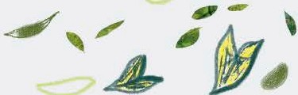

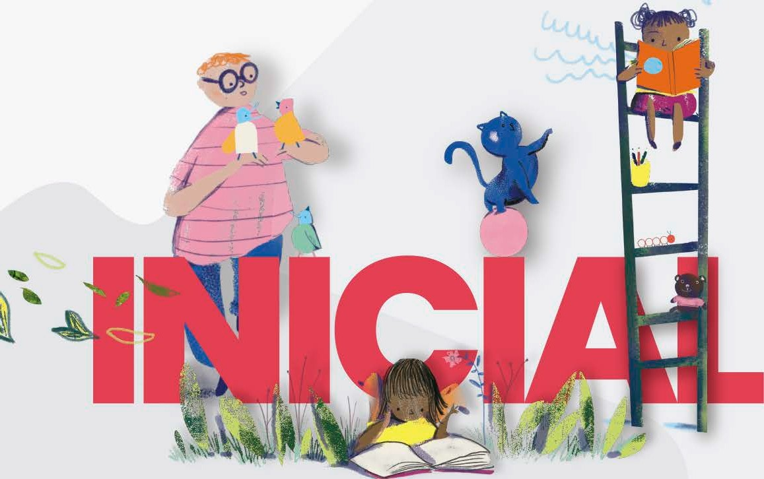

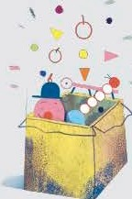
Ministerio
de Educaci6n
Salas de
4y 5 años

Santa Fe
Provincia

Seguimos Aprendiendo en Casa
_
Cuaderno Guía
Serie 3

EDUCACIÓN INICIAL
salas de 4 y 5 años

Ministerio
de Educación

Ministerio de Educación de Santa Fe
Educación Inicial : salas de 4 y 5 años / ilustrado por Yuyis Morbidoni. - 1a ed. - Santa Fe : Ministerio de Educación de la Provincia de Santa Fe, 2021. Libro digital, PDF - (Seguimos aprendiendo en casa)
Archivo Digital: descarga y online ISBN 978-987-8364-84-1
1. Educación Inicial. 2. Arte. I. Yuyis Morbidoni, ilus. II. Título. CDD 372.21

Autoridades
Gobernador de la provincia de Santa Fe
Omar Perotti

Ministra de Educación
Adriana Ema Cantero
Secretario de Educación
Víctor Hugo Debloc
Secretaria de Gestión Territorial Educativa
Rosario Guadalupe Cristiani
Secretario de Administación
Cristian Andrés Kuverling

Subsecretaria de Desarrollo Curricular y Formación Docente
Patricia Claudia Petean
Subsecretaria de Educación Inicial
Rosa Ana Cencha
Subsecretaria de Educación Primaria
Nanci Noemí Alario
Subsecretario de Educación Secundaria
Gregorio Estanislao Vietto
Subsecretaria de Educación Superior
Patricia Carolina Moscato
Director Provincial de Educación Privada
Rodolfo Camilo Fabucci
Directora Provincial de Educación Especial
Analía Silvana Bella
Director Provincial de Educación Técnica
Salvador Fernando Hadad
Director Provincial de Educación Física
Alfredo Guillermo Giansily
Directora Provincial de Educación Permanente de Jóvenes y Adultos
Lucía Nora Salinas
Director Provincial de Educación Rural
Ubaldo Aníbal López
Directora Provincial de Educación Intercultural Bilingüe
Alejandra Mariela Cian
Directora Provincial de Educación Hospitalaria y Domiciliaria
Raquel Susana Tibaldo
Director Provincial de Educación
en Contextos de Privación de la Libertad
Matías Solmi
Directora Provincial de Bienestar Docente
Anabella Carina Fierro
Director Provincial de Tecnologías Educativas
Norberto Daniel Pellegrini
Directora Provincial de Equidad y Derechos
Vanina Paola Flesia
Director Provincial de Investigación y Evaluación Educativa
Francisco Corgnali
Coordinador de Formación Profesional y Capacitación Laboral
Claudio Enrique Herrera
Supervisor General de Educación Privada
Ricardo Norberto González

Revisión pedagógica
Rosa Ana Cencha, Marcela Manuale
Coordinación general
María Claudia Cándido, Adriana Gallo, Laura Vizcay
Coordinación transversal de contenidos y elaboración de las secuencias de enseñanza
Lengua:
Angelina Baldengo, Arnaldo Arias
Matemática: Adriana Gallo
Educación Inicial: María Claudia Cándido, María Antonia Peretti
Educación Artística: Carolina Costanti

Educación Física: Karina Fernández
Música: Lía Ana Blanco, Andrea Rojo
Educación Hospitalaria y Domiciliaria: Raquel Tibaldo, Viviana Dusso
Educación Intercultural Bilingüe: Alicia Barberis
Equipos de:
Educación Sexual Integral
Plan Nacional de Lecturas Santa Fe.
Consultora regional de Educación Inicial: Gabriela Sola
Realizadora audiovisual: Pilmayquen Passerini

Diseño editorial Coordinación y maquetación Carolina Ibañez
Ilustraciones
Yuyis Morbidoni
Portada
Secretaría de Comunicación Social Cristián A. Cordovado
Logística
Mauricio Majul

Qué bueno encontrarnos otra vez en las páginas de un cuaderno pensado para vos y poder invitarte a hacer cosas interesantes.
El Jardín de Infantes se acerca, va con vos a tu casa y te regala otra vez, actividades para que disfrutes compartiéndolas. Actividades para jugar, para descu- brir, para imaginar, para aprender.
Este es tuyo, para que pongas en él, las marcas de tu crecimiento, de tus ideas, de tus avances…
Estamos felices al saber que cada niño, cada niña, como vos, tenga hoy su cuaderno para seguir cami- nando juntos.
Disfrutalo y hacelo más importante, con cada huella que dejes en él.
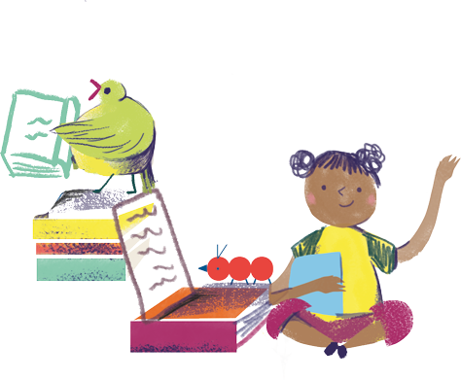Cariñosamente

Lic. Adriana Ema Cantero
Ministra de Educación

¡Hola niños y niñas del Jardín de Infantes!
Te acercamos un nuevo cuaderno para aprender y jugar. Para que tu Seño tenga este cuaderno en la cercanía de tus pasos, tus movimientos, para ayudar en tu desarrollo expresivo.
A los adultos que cuidan niños y niñas:
la infancia es un tiempo maravilloso.
Un tramo de humanidad que no termina y que requie- re presencia adulta que atienda, espere, sostenga y acompañe esa vida que crece y desarrolla oralidad, ternura, expresión, vínculos positivos y cuidados para desplegar esas energías y talentos que construyen en el encuentro con los otros.
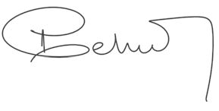
¡Hasta pronto!
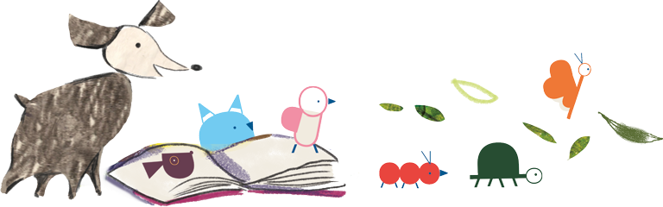

Dr. Víctor Hugo Debloc
Secretario de Educación

¡LLEGA EL CUADERNO 3 DE EDUCACIÓN INICIAL!
SON PROTAGONISTAS PRINCIPALES DE ESTA HISTORIA, ABRIMOS EL CUADERNO 3. PUEDEN CONTARNOS SUS CIELOS, SUS COLORES, SUS JUEGOS, SUS SABORES, SUS RECORRIDOS POR LA CASA, POR LA CALLE O POR EL JARDÍN DE INFANTES, SUS SUEÑOS, SUS EMOCIONES Y SENTIMIENTOS O LO QUE QUIERAN CONTAR.
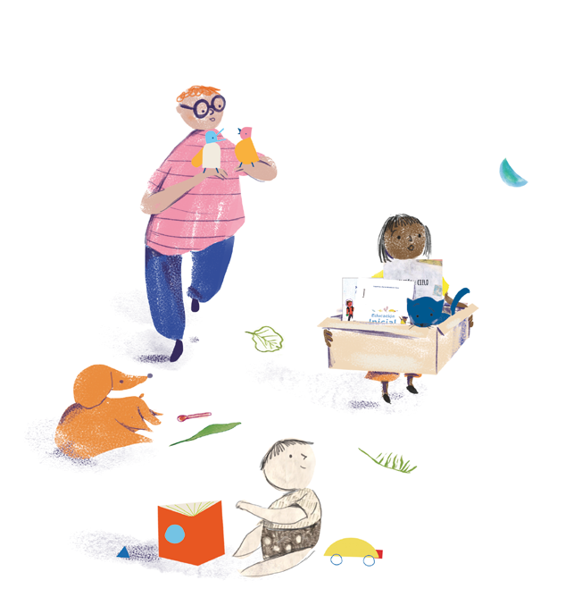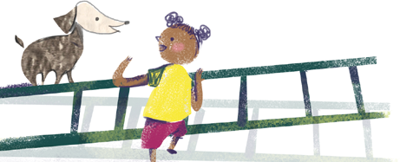¿DE QUÉ COLORES SON SUS CIELOS? ¿Y SUS SUEÑOS?
¿QUIÉNES JUEGAN? ¿A QUÉ JUEGAN?

EL CUADERNO 3
UNA BIBLIOTECA PARA ARMAR Y HABITAR

CREAR UN ESPACIO Y UN TIEMPO PARA EXPLORAR LA BIBLIOTECA. DETENERSE, DELEITARSE Y CHAPOTEAR. HAY QUE ANIMARSE A ELEGIR Y PREGUNTARSE:

—¿QUÉ HAGO AQUÍ? ¿EN QUÉ SELVA OSCURA ME PERDÍ? —SE PREGUNTABA EL CHICO DE LA HISTORIETA.

—¿DE QUÉ SIRVE UN LIBRO SIN DIBUJOS NI DIÁLOGOS? —SE PREGUNTABA ALICIA.

—QUÉDESE PASMADO DENTRO O FUERA, PERO CIERRE LA PUERTA. HAY CORRIENTE —LE DIJO UNA VOZ BASTANTE BRUSCA A BASTIÁN EN LA HISTORIA INTERMINABLE.

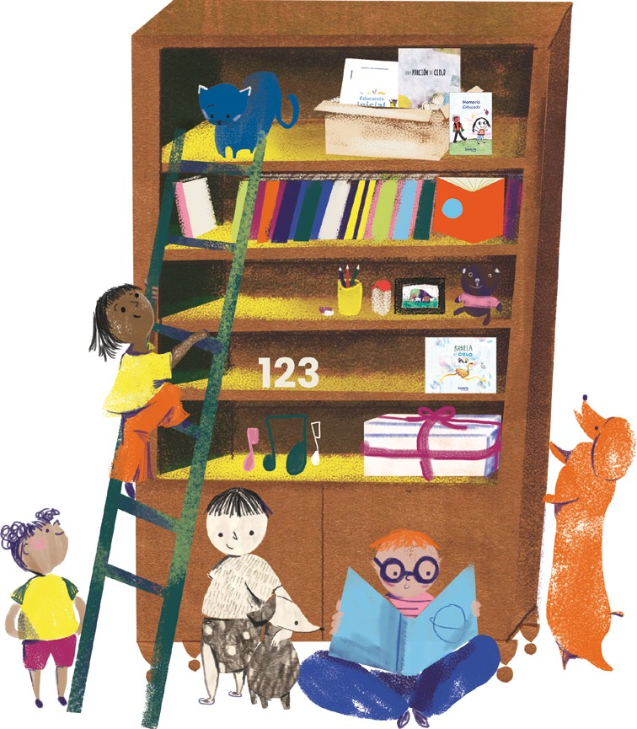
—¿DE QUÉ ESTARÁ HECHO EL MAÑANA? —PREGUNTÓ NAHUEL EN UNA PORCIÓN DE CIELO.

LA BIBLIOTECA
UN ESPACIO QUE INVITA A VIAJAR Y A DESCUBRIR INFINITOS MUNDOS POSIBLES.

A DUDAR Y A TRANSITAR CON ASOMBRO Y CONFIANZA. A ENCONTRAR POEMAS COMO PUENTES HACIA UNIVERSOS DE COLORES, IMÁGENES, AROMAS, FOTOS, DIBUJOS. LIBROS COMO PUERTAS PARA ABRIR Y RECORRER. RINCONES Y CAMINOS, PARA APRENDER Y JUGAR, TANTO EN EL JARDÍN DE INFANTES COMO EN EL HOGAR.

¿SABEN SI LOS ÁRBOLES ABRAZAN? ¿ QUIÉN COBIJA AL VIENTO CUANDO ESTÁ TRISTE?
¿SON LAS RAMAS HOGARES DE MUCHOS? ¿A QUIÉNES ALOJAN?

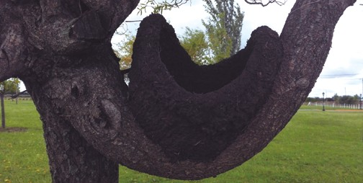
FOTO: LEANDRO BURGUENER

....................................................1

LO VÍ UNA MAÑANA. TRAÍA EN EL PICO UN POCO DE PAJA, PAJITAS DE TRIGO...
MIRABA LOS ÁRBOLES, ESTABA INDECISO;

BUSCABA SIN DUDA CUÁL SERÍA EL SITIO MÁS BELLO Y OCULTO, PARA HACER SU NIDO.
ELIGIÓ EL MÁS BELLO, UN ÁRBOL FLORIDO...
SE ARRANCÓ LAS PLUMAS DE SU BUCHE TIBIO,
Y EMPEZÓ SU OBRA AQUEL PAJARITO,
CON TANTA CONSTANCIA Y TANTO ARTIFICIO,
QUE ME DIJE A SOLAS, DESPUÉS DE UN SUSPIRO:
¡OH, CUÁNTA PACIENCIA PARA HACER UN NIDO!
MARGOT GUEZÚRAGA

INVITAMOS A ELEGIR Y ESCRIBIR UN NOMBRE PARA EL POEMA.

LAS AVES EN UNA PORCIÓN DE CIELO
INVITAMOS A OBSERVAR Y A DESCUBRIR LAS AVES DE SU ENTORNO. CONVERSAR SOBRE
LOS DIFERENTES TIPOS DE NIDOS QUE CONOCEN Y CUÁLES PUEDEN ENCONTRAR A SU ALREDEDOR.
EL TERO, EL HORNERO, LAS PALOMAS Y LOS COLIBRÍES, ¿CONSTRUYEN SUS NIDOS DE LA MISMA MANERA? ¿LO INVESTIGAN?
¿SE ANIMAN A CONSTRUIR UN NIDO? ¿QUÉ ELEMENTOS NECESITAN? ¿CUÁL PODRÍA SER EL MEJOR LUGAR DONDE UBICARLO?
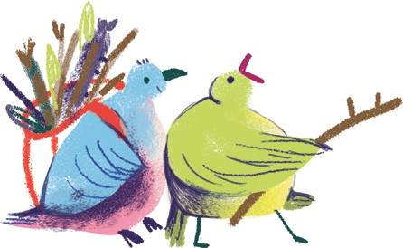
BAJO LA COPA DE TODO AMANECER
CEDÍA EL AIRE SU PEQUEÑO PASO, LOS TRÉBOLES EL MALVA
Y UNA FLOR OTRA FLOR. LAS TORCACITAS CAMINABAN DE A DOS.
BEATRIZ VALLEJOS
1 EL NOMBRE ORIGINAL DE LA POESÍA ES EL NIDO.

PROPONEMOS SOCIALIZAR, CON SUS DOCENTES, LAS COMPAÑERAS Y LOS COMPAÑEROS, EL PROCESO CREATIVO A TRAVÉS DE FOTOS, VIDEOS O DIBUJOS. TAMBIÉN HACER UN TEXTO, CON AYUDA DE QUIENES ACOMPAÑAN, DESCRIBIENDO
CÓMO HICIERON EL NIDO.

¿Sabían qué?
Los pájaros saben por instinto fabricar el nido en donde van a poner sus huevos, empollarlos, alimentar a sus crías y cuidarlas hasta que aprendan a volar. Antes de construir se preocupan especialmente en elegir el lugar y la posición que mantendrán, teniendo en cuenta la seguridad, alimentación, abrigo del viento y la lluvia. Muchas especies construyen nidos de forma circular entrecruzando ramitas, briznas de paja, musgos y forradas por dentro con plumas, copos de lana o vegetales. Otros amasan mezclas de barro y pasto para construir su refugio; algunos pájaros construyen nidos de fibras con forma de saco o bolsas que cuelgan de ramas. No todos los pájaros construyen nidos, algunos utilizan huecos, formaciones en el suelo o rocas, otros usurpan nidos ajenos mientras que otras variedades depositan sus huevos en un nido huésped para ser empollados por otra especie.

SONIDOS, CANTOS Y POEMAS QUE SE DESCUBREN EN CADA VUELTA
AL NACER
DÚO KARMA, XÓCHITL GALÁN Y FITO HERNÁNDEZ

https://youtu.be/TFtb0ceC2Us

AL NACER MUNDO ENTERO HUELE A ÁRBOLES. AL NACER VIDA TIENE MÚSICA QUE DARTE.
AL NACER INFINITO ES EL MISTERIO. AL NACER NOS COBIJA EL UNIVERSO.
LA YERBA BUENA TE VIO NACER. BARULLO DEL VIENTO TE VIO NACER. LA MARIPOSITA TE VIO NACER.
TODO EL FIRMAMENTO TE VIO NACER.

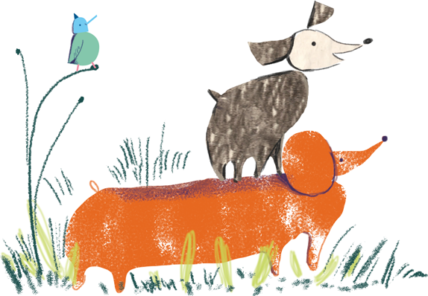
LA TIERRA MOJADA TE VIO NACER. CANCIÓN DE LOS PECES TE VIO NACER. EL CAUCE DEL RÍO TE VIO NACER.
LA LUNA EN SILENCIO TE VIO NACER.

RAÍZ DE LA CEIBA TE VIO NACER. EL POLEN VIAJERO TE VIO NACER. EL AGUA FRESQUITA TE VIO NACER.
MONTAÑA EN EL CIELO TE VIO NACER.

COCUYITO MANSO DE LA LUZ BUENA A TI TE VIO NACER.
CARACOL QUE SABES DE MIS SECRETOS A TI TE VIO NACER.
LA LLUVIA CON SU COLUMPIO QUE TE ESPABILA A TI TE VIO NACER.
EL RÍO QUE TE SEDUCE, TE SEDUCE A TI TE VIO NACER.
QUE RAÍZ DE LA CEIBA TE DÉ SABIDURÍA PA´ESCUCHAR CANCIÓN DE LOS PECES, QUE TE DE LUZ PA´L CAMINO, PA´CRECER. EL AGUA FRESQUITA… EL POLEN VIAJERO… LA TIERRA MOJADA.

¿QUÉ LES PARECE ARMAR SU PROPIO PAISAJE CON SONIDOS DE PÁJAROS?
PARA IMITAR EL SONIDO DEL ALETEO. ¿QUÉ MATERIALES PUEDEN UTILIZAR? LES CONTAMOS QUE CORTANDO TIRAS LARGAS DE PAPEL O CARTULINA PUEDEN ARMAR VARIOS ATADOS, QUE AL SACUDIR IMITAN EL SONIDO DEL ALETEO.

SÓLO CON AYUDA DE ALGÚN ADULTO QUE ACOMPAÑA PROPONEMOS:

FROTAR CORCHOS HÚMEDOS SOBRE VASOS DE VIDRIO PARA DESCUBRIR UN MUNDO DE SONIDOS. CON ESTOS PUEDEN JUGAR A INVENTAR DIÁLOGOS ENTRE PÁJAROS. ¿CÓMO SUENAN SI ESTÁN APURADOS? ¿Y SI TIENEN QUE AVISAR QUE ESTÁN EN PELIGRO?

¿EN QUÉ PARTES DE LA POESÍA DE MARGOT GUEZÚRAGA PODRÍAN HACER ESTOS SONIDOS?
¿Sabían qué?
Los pájaros se comunican a través del canto, avisan cuando hay una amenaza o cuando encuentran un buen lugar para vivir. Los canarios, ruiseñores, mirlos y calandrias más jóvenes aprenden a cantar escuchando a sus padres. Algunas aves, como los loros y urracas pueden imitar las voces humanas. Una curiosidad: el ave lira puede imitar el sonido de objetos, como el de una bocina, o una alarma.

POÉTICA DE LA LUZ

PASAJE DE LUZ
LA SOMBRA DE LAS HOJAS ILUMINA LAS NARANJAS.
BEATRIZ VALLEJOS

ALGUNAS MAÑANAS UN NIÑO ACURRUCA SU CUERPO A LOS PIES DEL GRAN ÁRBOL PARA ENTREGARSE A LAS MARAVILLAS QUE ESTE LE REGALA: LA DANZA IMPROVISADA DE LAS HOJAS AL CAER, EL TRAJÍN DE PÁJAROS CONSTRUYENDO CON INFINITA PACIENCIA O EL CÁLIDO RAYO DE LUZ QUE SE CUELA ENTRE LAS RAMAS PARA ILUMINARLE LA CARA. DYLAN, EL NIÑO QUE MIRA, ES TODAS LAS NIÑAS Y TODOS LOS NIÑOS.
¿QUÉ MIRA? ¿QUÉ IMAGINA Y SUEÑA?

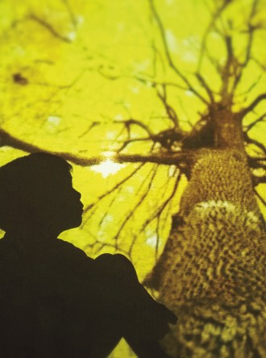
DYLAN EL NIÑO QUE MIRA Y SUEÑA
FOTO DE CARLA KUMMER Y GABRIELA SOLA.

LUCES Y SOMBRAS
ASÍ COMO DYLAN ENCUENTRA UN RAYO DE LUZ LES PROPONEMOS ALGUNOS JUEGOS
PARA EXPERIMENTAR Y MARAVILLARSE.

CON EL CUERPO:
JUGAR CON EL CUERPO PROBANDO FORMAS Y POSTURAS AL SOL EN DISTINTOS MOMENTOS DEL DÍA, OBSERVANDO ZONAS ILUMINADAS, ZONAS OSCURAS O DE SOMBRAS; LUEGO PUEDEN PROBAR JUEGOS DE MOVIMIENTOS RÁPIDOS-LENTOS-ESTÁTICOS.

¿QUÉ CAMBIOS OBSERVAN? ¿A QUÉ SE DEBE?

¿QUÉ PASARÍA SI LAS SOMBRAS SE BORRARAN?
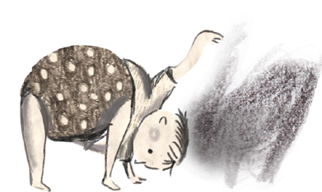

SE ACABAN DE PERDER LAS SOMBRAS. PÍDANLE A QUIÉNES ACOMPAÑAN QUE LAS Y LOS AYUDEN A ESCRIBIR EN CINCO PASOS LAS INSTRUCCIONES PARA ENCONTRARLAS.

PROPONEMOS SOCIALIZAR CON SUS DOCENTES, LAS COMPAÑERAS Y LOS COMPAÑEROS.

CON OBJETOS Y JUGUETES:
CONSTRUIR APILANDO CAJAS DE DISTINTOS TAMAÑOS, RECIPIENTES, BOTELLAS DESCARTABLES FRENTE A UNA FUENTE DE LUZ. OBSERVAR LAS SOMBRAS.

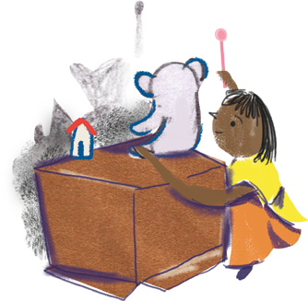
¿POR QUÉ ALGUNOS OBJETOS PROYECTAN SOMBRAS MÁS CLARAS?
¿QUÉ OBJETOS NO PRODUCEN SOMBRAS?

¿POR QUÉ? ¿INVESTIGAN?

JUGAR CON PEQUEÑOS JUGUETES (ANIMALES, MUÑECOS, AUTOS) COLOCÁNDOLOS FRENTE AL SOL, CONTORNEAR LA SOMBRA QUE PROYECTAN PRIMERO CON EL DEDO, LUEGO CON UN LÁPIZ, FIBRA, FIBRÓN O CONTORNEANDO SOBRE LA TIERRA.

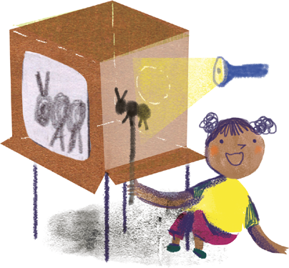
¿NOS OLVIDAMOS, A VECES, DE NUESTRA SOMBRA O ES QUE NUESTRA
SOMBRA NOS ABANDONA DE VEZ EN CUANDO?
OLIVERIO GIRONDO

CAJA DE LUZ
INVITAMOS A BUSCAR UNA CAJA, PUEDE SER DE ZAPATOS, CON AYUDA DE QUIEN LOS ACOMPAÑE, RETIRAR UNO DE LOS LADOS, DEJANDO UN PEQUEÑO MARCO DONDE ADHERIR UN PAPEL TRASLÚCIDO; DEL LADO CONTRARIO REALIZAR UNA ABERTURA DONDE COLOCAR UNA FUENTE DE LUZ. PUEDE SER UNA LINTERNA O LUZ DEL CELULAR.

CONFECCIONAR SILUETAS Y DIBUJOS QUE FORMEN PARTEN DE LOS CUENTOS QUE QUIERAN CONTAR U OBJETOS PEQUEÑOS QUE TAMBIÉN SE PUEDAN PROYECTAR.

ENRIQUECER LA EXPERIENCIA CON DIÁLOGOS Y PAISAJES SONOROS, CREANDO NUEVAS HISTORIAS DESDE DE UN FUENTE DE LUZ.

INVITAMOS A SOCIALIZAR LOS PROCESOS Y PRODUCCIONES DE LA PROPUESTA CON SUS DOCENTES, LAS COMPAÑERAS Y LOS COMPAÑEROS.
¿Sabían qué?
Cuando una fuente de luz ilumina un objeto observamos que:
- Algunos objetos que dejan pasar la luz, se llaman objetos transparentes.
- Los objetos que no dejan pasar la luz, se denominan objetos opacos.
- Un objeto opaco, que impide el paso de la luz, genera su sombra en el lado opuesto a la fuente de luz.

EN UN ESPACIO DE LA BIBLIOTECA, LA MÚSICA
PARA ESCUCHAR, PARA CANTAR Y ADIVINAR ¿QUÉ ANIMAL SE ESCONDE EN ESTA
CANCIÓN?

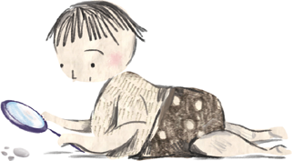
ADIVINAR
CUANTICUÉNTICOS
https://youtu.be/cGFrNJbCgOM

ESTE ANIMAL NO ES UN BICHO DE LA SELVA ESTE ANIMAL NO ES DE RÍO NI ES DE MAR ESTE ANIMAL NO SE TREPA A LA PALMERA NI TIENE PLUMAS PARA VOLAR

ESTE ANIMAL NO ES UN BICHO DE PECERA NO TIENE ALETAS PERO IGUAL PUEDE NADAR Y SI CONSIGUE ESCAPAR DE LA BAÑERA
DE UN SACUDÓN UY! VA A SALPICAR

ADIVINAR... ADIVINAR... ADIVINAR CUAL ES ESTE ANIMAL
QUE NO ES LEÓN, LECHUZÓN NI LECHUCITA NO ES BICHO BOLITA NI MAMBORETÁ
QUE NO ES HURÓN, TIBURÓN NI MOJARRITA NI TOPO NI MULITA.
¿QUIÉN LO PUEDE ADIVINAR? (Estribillo)

ESTE ANIMAL ES UN BICHO MUY CURIOSO A DETECTIVE NADIE LE PUEDE GANAR
SI PONE EN MARCHA SU OLFATO PODEROSO NO DEJA HUESO SIN ENCONTRAR
ESTE ANIMAL ES UN BICHO INTELIGENTE CON SU MIRADA CASI CASI PUEDE HABLAR
SI TE PERDIÓ Y TE DESCUBRE ENTRE LA GENTE
SALTA DE TANTA FELICIDAD

(Estribillo)

ESTE ANIMAL NO ES UN BICHO DE PELUCHE PENSALO BIEN SI A TU CASA LO LLEVAS PRECISARÁ QUE SU COMIDA LE ASEGURES AGÜITA FRESCA UN BUEN LUGAR
ESTE ANIMAL ES LEAL Y BUEN AMIGO CONFÍA EN QUE NO LO VAS A ABANDONAR SIN CONDICIÓN TE REGALA SU CARIÑO QUE ES PARA SIEMPRE Y ES DE VERDAD
(Estribillo)

ADIVINAR... ADIVINAR… ADIVINAR CUÁL ES ESTE ANIMAL…
¿LO DIBUJAN EN LA ARENA, EN LA TIERRA O EN EL PISO? EN LA CANCIÓN APARECEN MUCHOS ANIMALES. ¿LA VUELVEN A ESCUCHAR PARA ENCONTRARLOS? ¿SE ANIMAN A PONERLE UN SONIDO A CADA ANIMAL DE LA CANCIÓN?

¿Sabían qué?
Esta canción es un rasguido doble que es un ritmo folklórico característico de la región litoraleña, es decir de
nuestra región y se baila en pareja. Tiene influencias de la música afroamericana. Pueden investigar en familia y conocer más sobre nuestro folklore. Hay muchos estilos para bailar bien rápido, y otros para movernos más lento. A todos los Jardines de Infantes llega la edición en papel de otra canción de Canticuénticos, El mamboretá, una letra escrita por Ruth Hillar que el grupo hizo chamamé.
Las Colecciones literarias 2021 del Plan Nacional de Lecturas (PNL) traen historias y mundos elegidos especialmente para las infancias. Desde el PNL Santa Fe, recomendamos especialmente dos títulos: El pueblo que no quería ser gris de Beatriz Doumerc y Ayax Barnes y Un mar para Emilia de Liliana Bodoc.
Además, para explorar y habitar poéticamente nuestro litoral, les convidamos en esta biblioteca una selección de textos y poemas de Beatriz Vallejos, porque Santa Fe es un territorio sembrado de poesía.

LEER EL MUNDO PARA LEER LAS PALABRAS

DURANTE EL RECORRIDO POR LA BIBLIOTECA ENCONTRAMOS ARTE, LITERATURA, MATEMÁTICA, MÚSICA, CIENCIAS Y JUEGOS.

COMPARTIMOS EL REGISTRO FOTOGRÁFICO DE UNA EXPERIENCIA ARTÍSTICA, PINTURA MURAL.

INVITAMOS A OBSERVAR Y DESCRIBIR LAS FOTOS CON SUS DETALLES. ¿QUÉ MATERIALES Y OBJETOS DESCUBREN? ¿QUIÉNES PARTICIPAN? ¿DÓNDE SE REALIZA LA PINTURA MURAL?
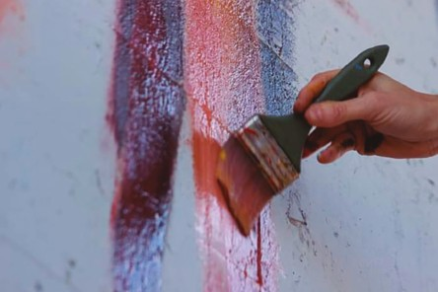
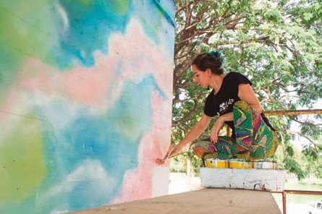
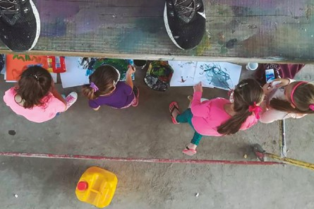
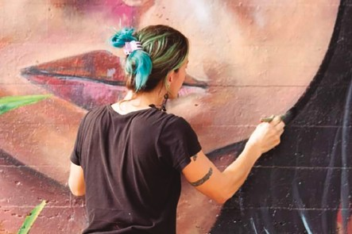
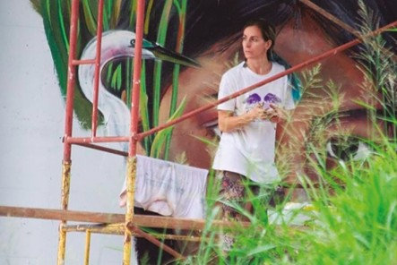

PRESENTAMOS LA PINTURA MURAL DE LA ARTISTA GISEL ROSSO, FOTOGRAFIADA POR LUIS ZECHÍN.

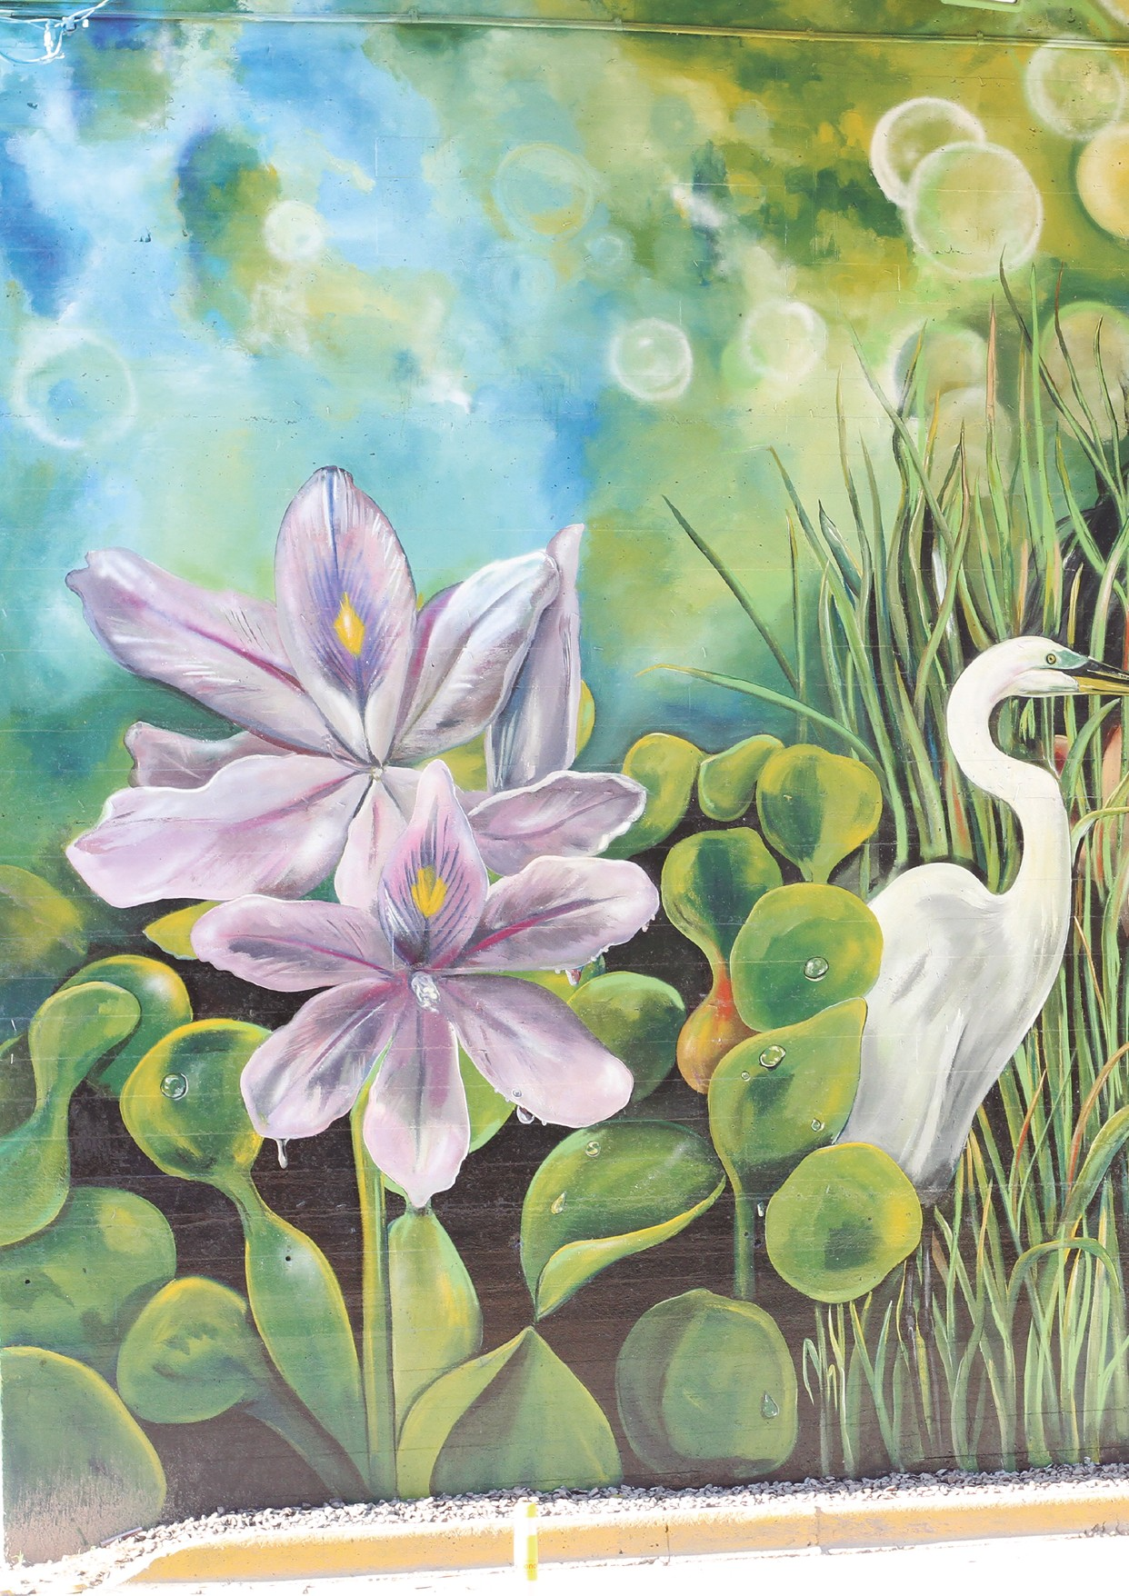

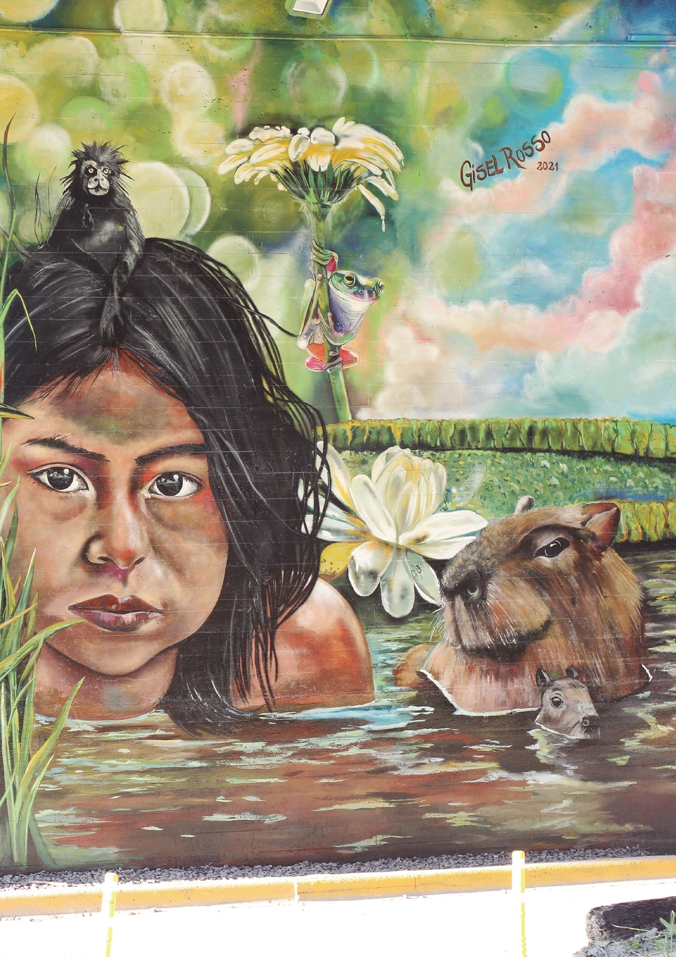

LOS MURALES ENTRAMAN UNIVERSOS PARA DESCUBRIR. SÓLO HAY QUE DETENERSE Y OBSERVAR; Y ALLÍ OCURRE LA MARAVILLA.

PARA LA ARTISTA, EL MURAL ES COMO «UN PASO DE LUZ POR DEBAJO DEL PUENTE».
¿POR QUÉ CREEN QUE LO DESCRIBE ASÍ?

PROPONEMOS SOCIALIZAR CON SUS DOCENTES, LAS COMPAÑERAS Y LOS COMPAÑEROS SUS IDEAS, GRABANDO UN AUDIO Y/O ESCRIBIENDO CON AYUDA
DE QUIEN ACOMPAÑA.

¿Sabían qué?
Gisel Rosso es una joven artista muralista santafesina, que vive en la ciudad de Reconquista. Realizó obras en diferentes países del mundo, con un enfoque en el arte urbano. En estrecha relación con la gente, despierta a través de la pintura mural un sin fin de emociones. Trabajadora del arte en constante aprendizaje, realiza obras en relieve, con brochas y aerosoles.
El mural une dos barrios sobre el puente alto de la ciudad de Avellaneda, su nombre es Miradas.

EXPLORAR, CONOCER, QUERER Y CUIDAR
INVITAMOS A INICIAR UN RECORRIDO EXPLORATORIO Y CREATIVO. LES PROPONEMOS
SALIR A DAR UNA VUELTA POR EL BARRIO, CON MIRADAS DE DESCUBRIMIENTO, ACTIVANDO TODOS LOS SENTIDOS Y GUARDANDO ALGUNOS OBJETOS ENCONTRADOS, COMO POR EJEMPLO UNA RAMITA, UNA PIEDRA, UNA HOJA, UN AMULETO, UNA PLUMA…

ANTES DEL RECORRIDO:
¿QUÉ LUGAR ELIGEN RECORRER? ¿CÓMO LO VAN A HACER? ¿EN BICICLETA, CAMINANDO, A CABALLO, EN AUTO? ¿QUIÉNES ACOMPAÑAN? ¿DÓNDE PUEDEN GUARDAR LOS OBJETOS QUE VAN RECOLECTANDO?

DURANTE EL RECORRIDO:
PUEDEN SACAR FOTOS, DIBUJAR, ESCRIBIR NOMBRES DE LUGARES, DE TODO AQUELLO QUE CONSIDEREN IMPORTANTE.

¿ENCUENTRAN UNA OBRA DE ARTE, UN MONUMENTO, UNA BIBLIOTECA, UN MUSEO, UNA ESCUELA, UNA PLAZA, UN CENTRO DE SALUD, UN PUENTE? ¿ELIGIERON QUEDARSE A JUGAR UN RATITO EN ALGUNO DE ESTOS ESPACIOS? ¿EN CUÁLES?

LUEGO DEL RECORRIDO:
PROPONEMOS CONTAR SUS EXPERIENCIAS, DIBUJAR EL RECORRIDO QUE HICIERON Y SI QUIEREN ESCRIBIR CON AYUDA DE QUIENES ACOMPAÑAN ¿QUÉ LUGARES LES GUSTARON MUCHO? ¿A CUÁLES QUISIERAN VOLVER?

SOCIALIZAR CON SUS DOCENTES, LAS COMPAÑERAS Y LOS COMPAÑEROS, EL REGISTRO DE SUS RECORRIDOS.

A PIE, EN BICICLETA, A CABALLO O EN MONOPATÍN
COMPARTIMOS UNA CANCIÓN QUE PUEDE ACOMPAÑAR ESTE RECORRIDO Y OTROS.

CAMINO AL SOL
PIM PAU

https://youtu.be/RZ5MgZp3UYc

YA SALE EL SOL, AMANECIÓ.

EMPEZÓ LA MAÑANA Y CON ELLA A LA ESCUELA VOY. YA SALE EL SOL, AMANECIÓ.
YA ESCUCHO SONAR LA CAMPANA, LATE EL CORAZÓN.
(ESTRIBILLO)

EL QUE VINO A CABALLO. ¿QUIÉN?
¡QUE DIBUJE UN ZAPALLO!
Y EL QUE VINO EN BICICLETA. ¿QUIÉN?
¡QUE DIBUJE UNA TROMPETA!
Y EL QUE VINO CAMINANDO. ¿QUIÉN?
¡QUE DIBUJE UN NARANJO!
Y EL QUE VINO HACIENDO DEDO.
¡QUE HAGA UN MONSTRUO QUE NOS DÉ MIEDO! (ESTRIBILLO)
¿QUIÉN PASÓ POR ALGÚN PUENTE? ¿QUIÉN?
¡QUÉ ME LO CUENTE!
(¡YO PASÉ POR UNA MONTAÑA!)
¿QUIÉN PASÓ POR EL ARROYO? ¿QUIÉN?
¡QUÉ SE LO INVENTE!
(¡YO PASÉ POR UN LAGO!)
¿QUIÉN PASÓ POR ALGÚN MONTE? ¿QUIÉN? EL HORIZONTE.
(¡YO PASÉ POR UNA CASA!)
CADA CUÁL POR SU CAMINO BAJO ESTE CIELO DE SOL INMENSO (2 VECES)
(ESTRIBILLO)

¿Y QUIÉN VINO EN COLECTIVO?
¿Y QUIÉN VINO EN UNA MOTO?
YO SIEMPRE VENGO CON MIS PRIMOS, MIS HERMANOS...
¡CON MI PRIMO, MIS HERMANOS PARA VER A MIS AMIGOS!

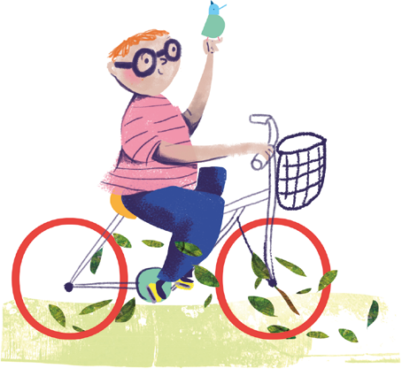

LA CANCIÓN JUEGA CON LAS PALABRAS RIMADAS. ¿CUÁNDO LAS PALABRAS RIMAN? ALGUNOS EJEMPLOS: BICICLETA RIMA CON VOLTERETA. CABALLO RIMA CON ZAPALLO.
¿DESCUBREN Y CANTAN ALGUNAS DE LAS RIMAS DE LA CANCIÓN?

¿SE ANIMAN A INVENTAR MÁS RIMAS?

PUEDEN JUGAR A DECIRLAS Y CANTARLAS LENTO, RÁPIDO Y MÁS RÁPIDO.

INVITAMOS A ESCRIBIRLAS Y/O DIBUJARLAS CON AYUDA DE QUIENES ACOMPAÑAN Y SOCIALIZARLAS CON SUS DOCENTES, LAS COMPAÑERAS Y LOS COMPAÑEROS.

LA CANCIÓN TAMBIÉN INVITA A VIAJAR POR DIFERENTES LUGARES. ESTÁ LLENA DE IMÁGENES, SONIDOS Y AROMAS ¿CUÁNTOS Y CUÁLES DESCUBREN?

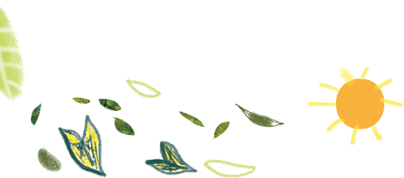
EN LA BIBLIOTECA, LA LUDOTECA
RELATIVIDAD

DE LA DISTANCIA ENTRE LA SEMILLA
Y EL SOL COMPRENDO
QUE TODO ES POSIBLE.

BEATRIZ VALLEJOS
EN EL RECORRIDO POR LA BIBLIOTECA ENCONTRAMOS UN ESPACIO PARA JUGAR

BINGO GEOMÉTRICO
CANTIDAD DE JUGADORES: 2

¿QUÉ NECESITAN?
- DOS TABLEROS.
- FICHAS CON FIGURAS GEOMÉTRICAS: DOS CÍRCULOS, DOS TRIÁNGULOS AMARILLOS, DOS TRIÁNGULOS LILAS, DOS CUADRADOS, DOS RECTÁNGULOS, DOS PENTÁGONOS.
- UN DADO GEOMÉTRICO.
LO ENCUENTRAN EN LAS ÚLTIMAS PÁGINAS COMO MATERIAL RECORTABLE.
CON AYUDA DE QUIENES ACOMPAÑAN; RECORTAR LAS FICHAS DE FIGURAS GEOMÉTRICAS, LOS TABLEROS Y EL DADO GEOMÉTRICO.

¿CÓMO SE JUEGA?
- CADA PARTICIPANTE BUSCA UN TABLERO, SE COMIENZA POR EL LADO 1. LUEGO SE UBICAN TODAS LAS FICHAS DE LAS FIGURAS EN EL CENTRO.
- PROPONEMOS JUGAR A PIEDRA PAPEL O TIJERA. QUIEN GANA COMIENZA EL JUEGO.

  - POR TURNO TIRAR EL DADO GEOMÉTRICO, DESCUBRIR LA FIGURA, ARRIESGAR SU NOMBRE, Y EN SIMULTÁNEO, AMBOS PARTICIPANTES TOMAN LA FICHA CORRESPONDIENTE Y LA UBICAN EN SU TABLERO.
  - SI AL TIRAR EL DADO SALE UNA FIGURA QUE YA SALIÓ ANTERIORMENTE, HAY QUE VOLVER A TIRAR. FINALIZA EL JUEGO CUANDO COMPLETAN EL TABLERO INDICANDO: ¡BINGO!
  - INVITAMOS A SEGUIR JUGANDO. EN EL LADO 2 DEL TABLERO, ENCUENTRAN EL BINGO GEOMÉTRICO DE LAS SOMBRAS. ¿VUELVEN A EMPEZAR?

PARA GUARDAR LAS FICHAS Y LOS TABLEROS, ARMAR UN SOBRE GRANDE CON PAPELES DE DIARIOS, REVISTAS U OTROS MATERIALES QUE TENGAN EN CASA. ESCRIBIR SUS NOMBRES Y EL NOMBRE DEL JUEGO EN EL SOBRE.

YA ESTÁ LISTO SU SET DEL JUEGO BINGO GEOMÉTRICO.

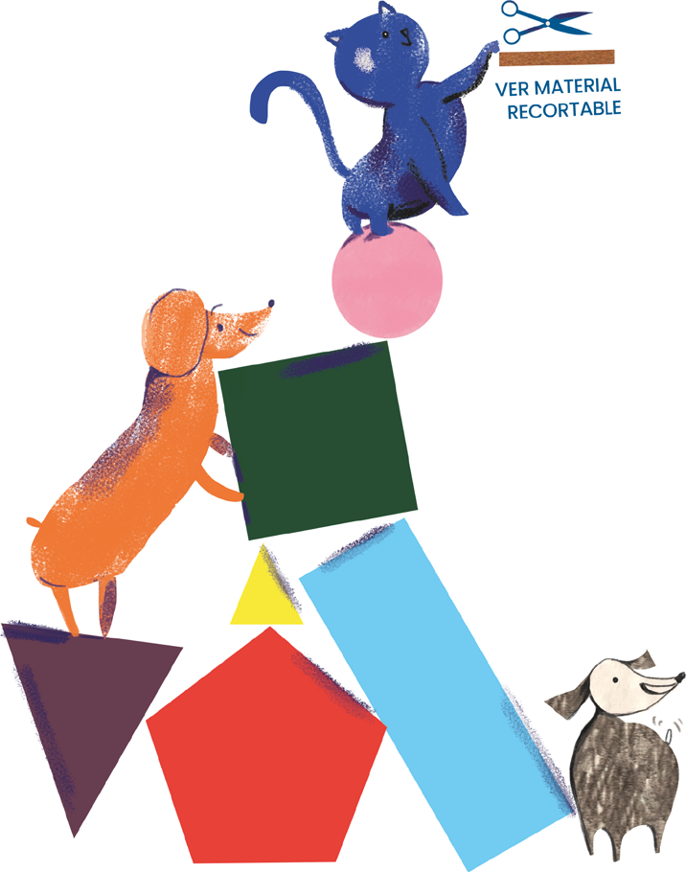

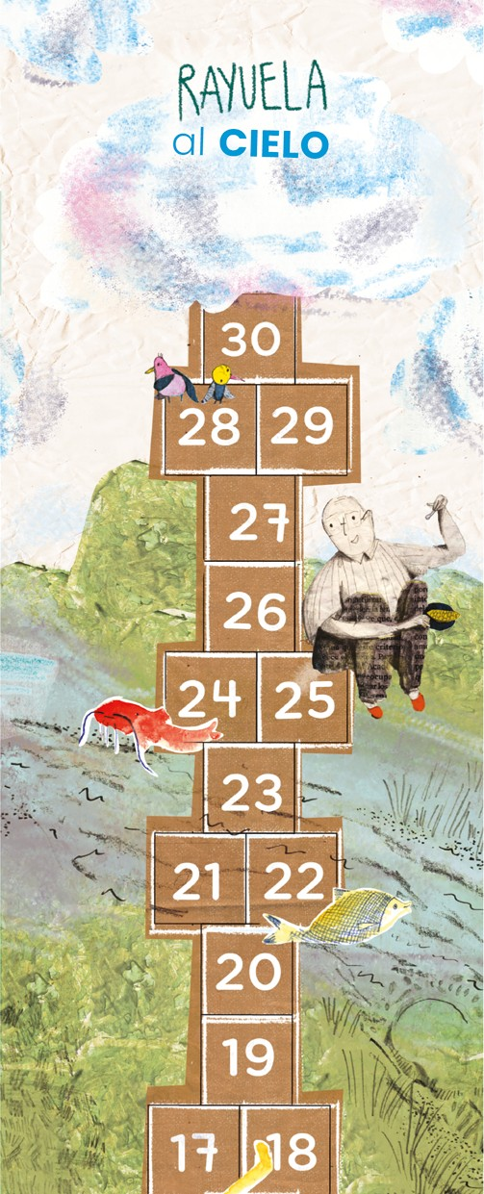
20

RAYUELA AL CIELO
...PARA LLEGAR AL CIELO SE NECESITAN, COMO INGREDIENTES,
UNA PIEDRITA Y LA PUNTA DE UN ZAPATO.
JULIO CORTÁZAR

CANTIDAD DE JUGADORES: 4

¿QUÉ NECESITAN?

FICHAS CON LOS PERSONAJES DEL CUENTO “UNA PORCIÓN DE CIELO”

UN DADO NUMÉRICO.
LO ENCUENTRAN EN LAS ÚLTIMAS PÁGINAS COMO MATERIAL RECORTABLE.

¿CÓMO SE JUEGA?

PARA SABER QUIÉN COMIENZA, CADA PARTICIPANTE ARROJA EL DADO Y QUIEN OBTIENE EL NÚMERO MAYOR COMIENZA EL JUEGO.

SE UBICAN LAS FICHAS EN EL COMIENZO DE LA RAYUELA; LUEGO, POR TURNO, CADA PARTICIPANTE DEBE ARROJAR EL DADO. EN FUNCIÓN DE LOS PUNTOS OBTENIDOS PUEDE AVANZAR EN LA RAYUELA TANTOS LUGARES COMO INDICA EL DADO. A LO LARGO DEL RECORRIDO POR LOS DISTINTOS CASILLEROS NUMÉRICOS ENCUENTRAN OTRAS PROPUESTAS.

¿QUÉ PASA CUANDO SU FICHA CAE EN LOS SIGUIENTES NÚMEROS?

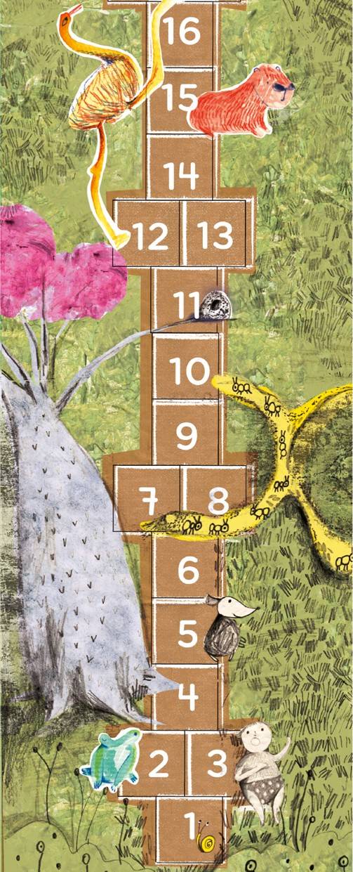
21

- AL IGUAL QUE EL CARACOL, INVITAMOS A DAR UNA VUELTA A LA MESA MUY PERO MUY LENTO.
- HACER 5 SALTOS CORTOS COMO EL SAPO.
- INVITAMOS A OBSERVAR EL ÁRBOL “PALO BORRACHO”. PARA AVANZAR TIENEN QUE DIBUJAR EL SUYO.
- SE ENCUENTRAN CON UN PERRO. ¿LO CONOCEN? NO ENCUENTRA SU PELOTA Y PIDE AYUDA. LES HACE PERDER UN TURNO EN EL JUEGO.
7. LAS HORMIGAS INQUIETAS, TE LLEVAN HASTA EL CASILLERO 10. ¿CUÁNTOS LUGARES AVANZAN?
- EL CANTO DEL HORNERO CREA PAISAJES SONOROS EN NUESTRA REGIÓN. ¿IMITAN EL CANTO DE AVES U OTROS SONIDOS DE SU ENTORNO?
- TAN LARGO COMO EL ÑANDÚ ES EL SALTO QUE VAN A DAR HASTA EL CASILLERO 18.
15. EL CARPINCHO SALE A SU ENCUENTRO Y HACE RETROCEDER 5 LUGARES.
22. DESCANSANDO SE ENCUENTRA EL SÁBALO, NO QUIERE QUE LO MOLESTEN, LES HACE PERDER UN TURNO.
- A ORILLAS DEL RÍO PARANÁ, EL MONCHOLO NADANDO VA, RÍO ARRIBA CANTANDO VA. PAISAJES SONOROS DEL LITORAL INVITAN A SOÑAR Y AVANZAR 2 LUGARES.
- EL ABUELO DE NAHUEL TE REGALA AVANZAR 4 LUGARES.
28. LOS PÁJAROS SIENTEN EL AIRE FRESCO Y SUAVE DEL CIELO. GANASTE UNA NUEVA OPORTUNIDAD, PODÉS ARROJAR OTRA VEZ EL DADO.

¿LLEGAMOS? ¡SÍ, LLEGAMOS!
PARA GUARDAR LAS FICHAS, ARMAR UN SOBRE CON PAPELES DE DIARIOS, REVISTAS U OTROS MATERIALES QUE TENGAN EN CASA. ESCRIBIR SUS NOMBRES Y EL NOMBRE DEL JUEGO EN EL SOBRE.

YA ESTÁ LISTO SU SET DEL JUEGO RAYUELA AL CIELO.

JUEGOS CON FORMAS, PALABRAS DIBUJADAS Y DIBUJOS CON PALABRAS
EN EL RECORRIDO POR LA BIBLIOTECA ENCONTRAMOS LA OBRA PLANCTON DEL ARTISTA
ADOLFO NIGRO. INVITAMOS A OBSERVAR CADA UNO DE LOS DETALLES.
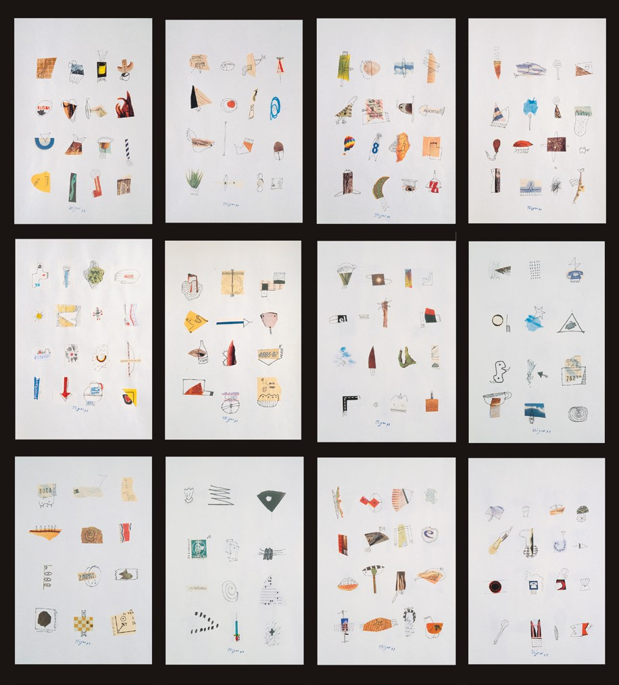
Colección Museo Castagnino + Macro, Rosario.
¿Sabían qué?
Adolfo Nigro, fue un artista santafesino, que a través de su obra fue combinando poesías, juguetes, colores y texturas. Vivió en distintos lugares, exponiendo sus obras en diferentes ciudades, utilizando no solo pinceles, sino también tijeras, papeles, objetos y otros materiales que lo ayudaban a poder expresar lo que quería comunicar en cada ocasión.

LA OBRA TIENE EL MISMO NOMBRE QUE UN LIBRO EN EL CUÁL CADA PÁGINA HACE DIALOGAR LAS POESÍAS DE CÉSAR BANDIN RON, CON LAS OBRAS DEL ARTISTA. DE ESTE MODO, CADA PALABRA, CADA PREGUNTA, CADA OBRA Y CADA LIBRO INVITA A DESCUBRIR INFINITOS UNIVERSOS.

PROPONEMOS INVESTIGAR QUÉ SIGNIFICA PLANCTON. ¿POR QUÉ EL ARTISTA HABRÁ ELEGIDO ESTE NOMBRE?

INVITAMOS A REPRODUCIR LA OBRA CON SU TOQUE PERSONAL, ARTÍSTICO Y CREATIVO UTILIZANDO AQUELLOS OBJETOS ENCONTRADOS EN EL RECORRIDO Y OTROS QUE PUEDAN BUSCAR Y ENCONTRAR EN SU HOGAR.
LEER, ESCUCHAR Y ESCRIBIR
LECTURANDO TERNURA

¿QUÉ PASA REALMENTE EN UN LIBRO CUANDO ESTÁ CERRADO? ALGO DEBE PASAR, PORQUE AL ABRIRLO APARECE DE PRONTO UNA HISTORIA ENTERA.

AMOR EN LA BIBLIOTECA
CUENTAN QUE CUENTAN QUE HABÍA UNA VEZ UNA PRINCESA
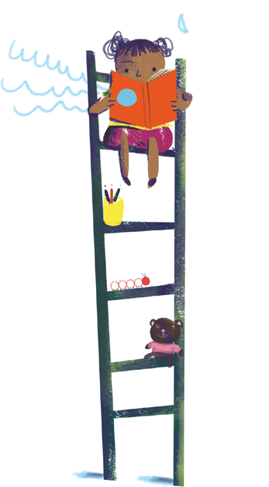
QUE VIVÍA EN UN ESTANTE DE UNA VIEJA BIBLIOTECA.
SU CASA ERA UN CUENTO DE HADAS, QUE CASI NADIE LEÍA,
ESTABA ENTRE UN DICCIONARIO Y UN LIBRO DE POESÍAS.

LILIANA CINETTO

PIEDRA LIBRE
PIEDRA LIBRE PARA EL PÁJARO CARPINTERO QUE ESTÁ ESCONDIDO EN EL ROPERO.
SALGA, SALGA, QUE POR LA PUERTA ENTORNADA VEO SU PICO Y SU BOINA COLORADA.
PIEDRA LIBRE PARA EL ELEFANTE
QUE ESTÁ SENTADO EN EL TERCER ESTANTE. SALGA, VEO SU TROMPA Y LA PUNTA DE SU OREJA ENTRE LOS LIBROS Y UNA TAPA VIEJA.
Y PIEDRA LIBRE PARA EL GATO
QUE SE HA METIDO ADENTRO DE UN ZAPATO. SALGA, QUE ENTRE LA SUELA Y LOS CORDONES SE ASOMAN SUS TREMENDOS BIGOTONES.
SALGAN, CHICOS, SALGAN DE UNA VEZ QUE LOS HE DESCUBIERTO YA A LOS TRES. PIEDRA LIBRE, LIBRADA Y LIBRERÍA
PARA TODA LA COMPAÑÍA.
MARÍA HORTENSIA LACAU, en CRISTINA MARTÍN POESÍA E INFANCIA, ED CIUDAD GÓTICA

COLORES
AMARILLA
ME GUSTA REGRESAR AMARILLA. (DE MAÑANA, ENTRE LAS HOJAS, RAYITOS DE LUZ,
BALDOSAS CONOCIDAS).
ROSADA.
APARECER COTIDIANA Y ROSADA. (DE TARDE, CHOCAR EL FRÍO,
EL CALOR DE LOS PIES, ALGUNA RISA, EQUIVOCARME)
GRIS Y ROJA.
DESCANSAR GRIS Y ROJA. (DE NOCHE,
ABRAZAR PERFUMES, OJOS BRILLANTES, PANTUFLAS)
MARRÓN
SENTIRME MARRÓN. (A CUALQUIER HORA, ESPERAR, DUDAS, TRAZOS, CAMINOS, CERRAR LA PUERTA, ESCRIBIR
ESCRIBIR ESCRIBIR.

CECILIA TONINA

ESPERA
MARIANA LE DICE A LUCIANA
QUE ESPERE A LA LUNA ROJA.
JOAQUÍN LE DICE A MARTÍN
QUE ESPERE AL SOL DE AGUA.
EZEQUIEL LE DICE A MANUEL
QUE ESPERE AL LUCERO BRILLANTE.
GABRIELA LE DICE A MARIELA
QUE ESPERE AL PRÓXIMO ECLIPSE LUNAR.
YO ME PREGUNTO:
¿Y ELLOS, CUÁNDO SE ESPERARÁN?

CRISTINA MARTÍN, PARA BESARTE DETRÁS DE LA LUNA,COPLAS Y VERSOS SUELTOS, ED CIUDAD GÓTICA

A PREGUNTAS MENORES, PALABRAS MAYORES
SI LAS PREGUNTAS PARECEN DISPARATADAS NO SE EQUIVOCARON. PUEDEN
RESPONDERLAS CON UN DISPARATE MAYOR.
  - ¿CÓMO VIVEN LOS EULATOS? ¿Y LOS CRONOPIOS?
  - ¿QUÉ HARÍAN SI CLEMENTINA, QUERIDITA LA ACHICADORA, LAS Y LOS REDUJERA DE TAMAÑO?
  - ¿CUÁNTAS MARIPOSAS TIENE EL DÍA? ¿CUÁNTAS PREGUNTAS TIENE UN DOMINGO?

EL VIEJO DE LA BOLSA
NADIE SABE DÓNDE VIVE PERO DICEN QUE LO HAN VISTO RECORRIENDO LA CIUDAD
JUNTANDO LAS HOJAS DEL OTOÑO Y QUE AL METERLAS EN LA BOLSA SE CONVIERTEN EN PALABRAS.

LLUVIA, VIENTO, NIEBLA, NUBE SON ALGUNAS DE ELLAS. INVITAMOS A:

- PENSAR MÁS PALABRAS. ESCRIBIRLAS O DICTARLAS A QUIENES ACOMPAÑAN.
- LUEGO ARMEN UNA PEQUEÑA HISTORIA CON LAS PALABRAS ELEGIDAS.
- BUSQUEN A ALGUIEN PARA NARRARLE LA HISTORIA.
– SOCIALIZAR LA HISTORIA CON SUS DOCENTES, LAS COMPAÑERAS Y LOS COMPAÑEROS.

NO-PRÓLOGO

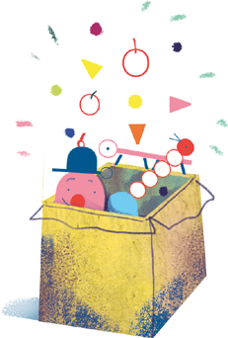
ABRO UNA CAJA / Y ENCUENTRO / TRES PIEDRITAS. DESTAPO OTRA, / PÉTALOS BLANCOS / DE ROSAS. MIRO LA TERCERA: / DOS HOJITAS / ANCIANAS.
Y EN MIS OJOS… / EN MIS OJOS BRILLAN / TODAS LAS ESTACIONES.
CECILIA TONINA

EN TU CAJITA PODÉS GUARDAR...
TE PROPONEMOS ESCRIBIR Y GUARDAR EN TU CAJITA:

- UN MUNDO PEQUEÑO.
- UN SUEÑO DORADO.
- UN CIELO AZUL DORMIDO.
- UN SUSURRO CON OLOR A MANDARINA. O LO QUE DESEES...

¡PARA PENSAR SIN APURARSE!

ADIVINANZAS

1.
TIENE CUATRO PATAS, MÁS NO PUEDE ANDAR. TIENE CABECERA
Y NO SABE HABLAR.
2.
SI VES MI CARA SOY ALGUIEN. PERO DE ESPALDA SOY NADIE.
3.
SOY PRIMERA EN EL AMOR
Y ÚLTIMA EN LA PENA.
4.
TENGO HOJAS
Y NO SOY ÁRBOL NO TENGO VOZ PERO TE HABLO.

COLMOS

¿CUÁL ES EL COLMO MÁS CHICO? EL COL... MILLO
¿CUÁL ES EL COLMO DE UN OSO PANDA? QUE LE SAQUEN UNA FOTO A COLOR Y SALGA EN BLANCO Y NEGRO.

POEMAS… SÓLO PARA LEER

MOMENTOS
SENTADA EN EL CORDÓN DE LA VEREDA PASA LA GENTE,
JUEGAN GURISES, TOCAN BOCINA.
EL MUNDO CAMBIA Y REVIVE, EL TIEMPO CORRE Y ATINA A DESPEINARME.
ME LEVANTO.
A ENSUCIAR MIS ZAPATILLAS.
CECILIA TONINA
FEDERICO
FEDE ES DE VIENTO MILANESA Y PURÉ FÚTBOL A LA TARDE Y PLAZA DESPUÉS.
AMIGO DE SIESTAS COMPU Y TEVÉ RAVIOLES CON TUCO SÍRVASE USTED.
ES DE OLLA SUELTA TIBIO COCINERO MANOS QUERENDONAS
DE DICIEMBRE A ENERO.

FEDERICO TANO FANTASEA, VIVE
A LA COSA NOSTRA COMO UN GRAN PIBE.
CRISTINA MARTÍN

- NOS VAMOS A OTRO ESPACIO DE LA BIBLIOTECA CON ESTAS COPLAS2

CUANDO CANTO A LA MAÑANA UN PAJARITO ME CANTA.
YO LE CANTO UN DULCE SUEÑO Y ÉL VUELA FRENTE A MI CAMA
TENGO UN OJO PARA ARRIBA TENGO UN OJO PARA ABAJO UN PELO LLENO DE RULOS
LOS BRAZOS, DOS DIENTES DE AJO.

¿Sabían qué?
Cristina Martín nació en Firmat. Es profesora de letras y anda de aquí para allá con muchos libros disfrutando y haciendo disfrutar a mucha gente.
Cecilia Tonina nació en Entre Ríos. Es poeta, ama tocar el bandoneón y bailar. Es autora de libros de poesía.

2 CRISTINA MARTÍN. Cajitas con 20 coplas en tarjetas ilustradas por uno alto. Editorial Ciudad Gótica. Rosario. Santa Fe.

VOCES Y ECOS, VOCES Y TRAMAS

LOS ECOS DE UNA PORCIÓN DE CIELO... EL CORTOMETRAJE

COMO DICE EL CUENTO

¿SE PUEDEN CONTAR HISTORIAS SIN PALABRAS, SÓLO CON IMÁGENES?

¿Y COMBINANDO IMÁGENES Y PALABRAS?

INVITAMOS A INVENTAR Y ESCRIBIR DICTÁNDOLE A QUIENES ACOMPAÑAN, UNA NUEVA HISTORIA INSPIRADA EN LAS IMÁGENES DEL CORTOMETRAJE.
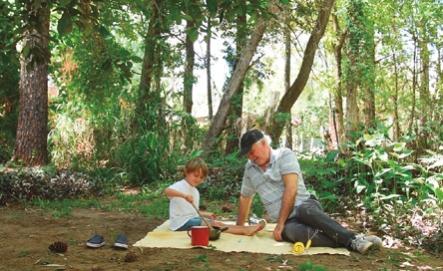
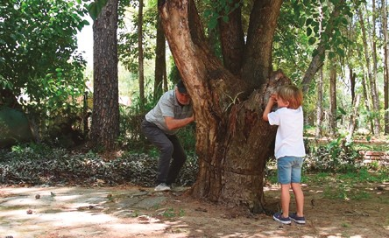
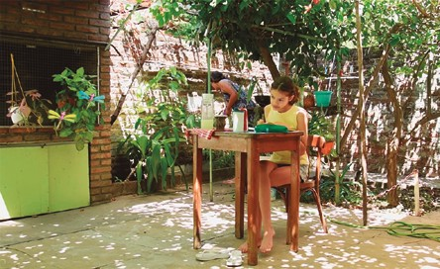
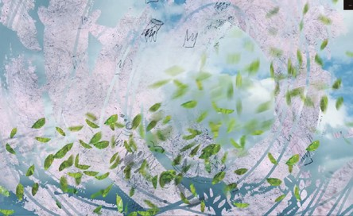
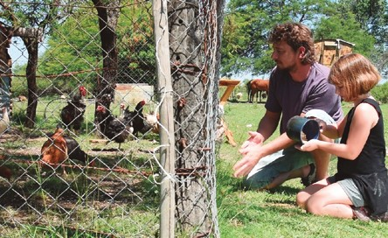
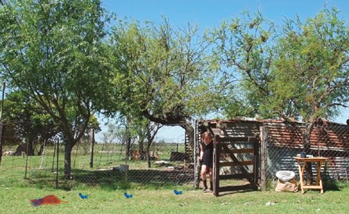

PROYECTO AUDIOVISUAL PARA EL MINISTERIO DE EDUCACIÓN DE LA PROVINCIA DE SANTA FE, PUEDEN DISFRUTARLO COMPLETO EN EL ENLACE https://youtu.be/GinCN0xvT0o

- LA MÚSICA Y LOS SONIDOS EN COMO DICE EL CUENTO
¿QUÉ SONIDOS PUEDEN DESCUBRIR EN LAS IMÁGENES? ¿QUÉ EMOCIONES Y
SENSACIONES LES PRODUCEN?

¿QUÉ MÚSICA BAILA RITA CON SU MAMÁ? ¿CÓMO ES? ¿A USTEDES LES GUSTA BAILAR?
¿CON QUIÉNES BAILAN EN CASA?

¿QUÉ INSTRUMENTOS MUSICALES CONOCEN?

¿CONOCEN ALGÚN GRUPO DE CUMBIA? ¿CUÁLES?
¿Sabían qué?
La cumbia Santafesina es un género musical muy popular en nuestro territorio. Los instrumentos que suenan en la cumbia son: la guitarra, el acordeón, la timbaleta, las tumbadoras y el güiro.
Hay muchas bandas en nuestra provincia que hacen cumbia.
A la ciudad de Santa Fe le dicen «La capital de la cumbia Santafesina».

LAS VOCES EN VOZ ALTA: EL RADIOTEATRO
EN MUCHAS BIBLIOTECAS, HAY ESPACIOS PARA COMPARTIR LA LECTURA EN VOZ
ALTA, RINCONES DONDE PODER ESCUCHAR HISTORIAS GRABADAS, ALMOHADONES Y SILLONES QUE INVITAN A DISFRUTAR HERMOSAS OBRAS DE ARTE, DESDE EL SONIDO Y LA VOZ.

EL RÍO
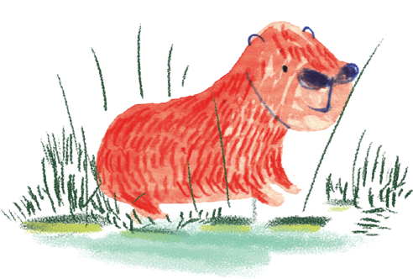
¡ESTOY AQUÍ!, DIJO EL AGUA PERO ERA
UN HILO DE SOL DONDE
FLOTABA EL CAMALOTE.
BEATRIZ VALLEJOS

¿Sabían qué?
Beatriz Vallejos fue poeta y laquista. Nació en Santa Fe en 1922 y vivió casi toda su vida en San José del Rincón. Escribió la mayoría de sus poemas allí, entre la arena de su patio y de las calles del pueblo. Su obra invita a contemplar la naturaleza, a leer y escribir para habitar el mundo, y a disfrutar de la vida con una mirada luminosa. Este y otros poemas suyos están publicados en el libro El collar de arena. Obra reunida, Editorial Municipal de Rosario y Ediciones UNL, 2012.

ARAÍ Y EL CARPINCHO ES EL PRIMER RADIOTEATRO INFANTIL REFERIDO AL RÍO Y LAS ISLAS, REALIZADO EN LA PROVINCIA DE SANTA FE, PARA NIÑAS Y NIÑOS QUE QUIERAN CONOCER MÁS, DE SU LUGAR Y SU HISTORIA, VIAJANDO CON LA IMAGINACIÓN Y HACIENDO DE CADA CAPÍTULO UN RECORRIDO DIFERENTE.

«¡Agua agüita llevame al río llevame a la isla!»

INVITAMOS A SUMERGIRSE EN ESTA NUEVA HISTORIA3…
https://tallerecologista.org.ar/radioteatro/

ARAÍ Y EL CARPINCHO
ARAÍ ES UNA NIÑA PEQUEÑA QUE EN SUS MOMENTOS DE BAÑO, DISFRUTANDO DEL
AGUA Y SUS JUGUETES EN PLENA CREACIÓN E IMAGINACIÓN, HACE APARECER CASI POR AZAR, Y A TRAVÉS DE PALABRAS MÁGICAS, A UN SER MUY PARTICULAR EN SU BAÑERA.
—¿QUIÉN ES?
—¡¡UN CARPINCHO!!
EL CARPINCHO, GRAN CONOCEDOR DE LOS HUMEDALES, LA LLEVA A RECORRER Y CONOCER DIFERENTES PERSONAJES QUE HABITAN EN ESOS LUGARES. UNIVERSOS DE AGUA, FLORA Y FAUNA COMIENZAN A DIBUJARSE EN CADA CAPÍTULO, COMO TAMBIÉN ENTRE LAS PÁGINAS DE ESTE CUADERNO 3.
INVITAMOS A CERRAR LOS OJOS, IMAGINANDO LOS SONIDOS DEL RÍO, DEL AGUA CORRIENDO, DEL CANTO DE PÁJAROS.
ARAÍ DESCUBRE QUE LOS HUMEDALES Y EL RÍO, TAMBIÉN ESTÁN LLENOS DE CONOCIMIENTOS Y SABERES, COMO SI LAS ISLAS Y SU CULTURA FUERAN ¡UNA GRAN BIBLIOTECA VIVIENTE!
¿Y USTEDES CÓMO IMAGINAN UNA BIBLIOTECA?
LO PUEDEN CONTAR, DIBUJAR O DICTARLES SUS IDEAS A QUIENES ACOMPAÑAN, LUEGO SOCIALIZAR CON SUS DOCENTES, LAS COMPAÑERAS Y LOS COMPAÑEROS.
¿Sabían qué?
Los humedales son áreas que permanecen en condiciones de inundación o con suelo saturado con agua durante períodos considerables de tiempo. Si bien este término engloba una amplia variedad de ecosistemas, todos los humedales comparten una propiedad primordial: el agua es el elemento clave que define sus características físicas, vegetales, animales y sus relaciones.

3 Proyecto musical y sonoro realizado por el Taller Ecologista en el marco del Programa Humedales sin Fronteras (2020). Guión, producción y dirección general: Florencia Ruiz Ferretti. Ilustradora: Claudia Degliuomini.

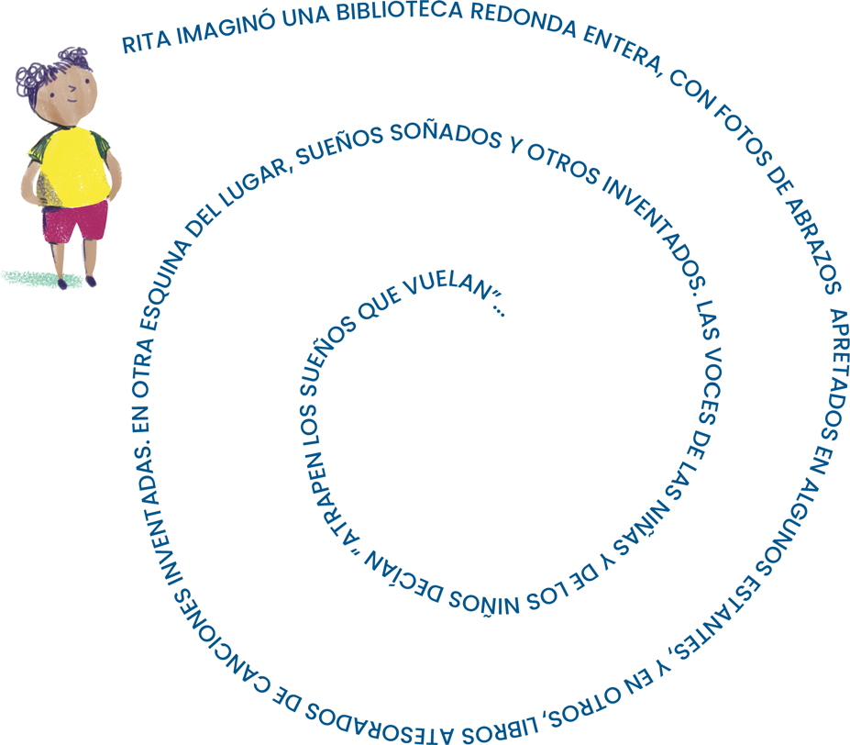

ARAÍ LE CONTÓ A RITA QUE ELLA IMAGINÓ UNA BIBLIOTECA DEL LITORAL.
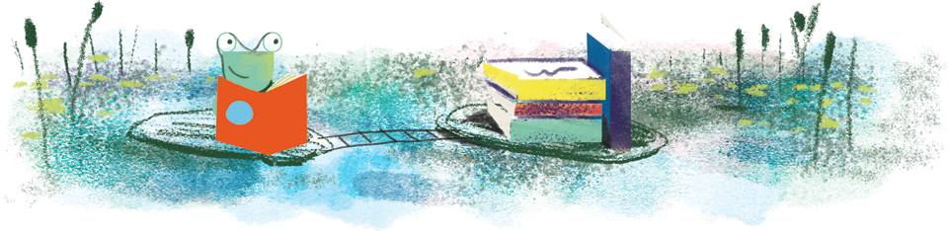

¡¡A JUGAR CON TÍTERES!!
EN LAS ÚLTIMAS PÁGINAS ENCUENTRAN ALGUNOS DE LOS PERSONAJES PROTAGONISTAS DEL RADIOTEATRO. PUEDEN LLEVARLOS A PASEAR POR LOS PAISAJES QUE QUIERAN IMAGINAR Y CON LAS HISTORIAS QUE DESEEN RECREAR. RECORTAR LOS TÍTERES CON AYUDA DE QUIENES ACOMPAÑAN.

LAS VOCES, LOS ECOS, LAS FRASES… ¡EN CAJITA!
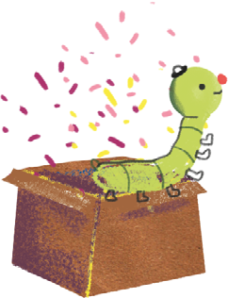
...EL SUSTANTIVO RESPLANDECE SOLO.
Y YA ES UN POEMA:
NIÑO,
PAN,
FLOR,
CIELO,
RÍO,
SON SUSTANTIVOS PUROS, IMÁGENES QUE EXALTAN IMÁGENES, SONRISA, TERNURA, AROMA, COLOR, MÚSICA...

BEATRIZ VALLEJOS

UNA CAJITA...
ES UN OBJETO QUE TIENE DIFERENTES FORMAS Y TAMAÑOS. PUEDE HACERSE PROPIO, MÁGICO SI LO CONSTRUYEN O TRANSFORMAN Y SI GUARDAN EN ELLA, SUS SENTIMIENTOS, SUEÑOS Y SECRETOS.

¿CUÁNTO CABE EN UNA CAJITA?

TODO LO QUE DESEEN. SI ES PEQUEÑO, SEGURO ENTRA EN SU INTERIOR SIN PROBLEMAS Y SI ES GRANDE, LO PUEDEN IMAGINAR, DIBUJAR Y SUSURRAR.

UNA CAJITA SE ABRE Y SE CIERRA, PUEDEN, AGREGAR, GUARDAR Y COMPARTIR CUANTAS VECES QUIERAN Y CON QUIÉNES QUIERAN.

¿QUÉ VAN A NECESITAR?
- CAJAS QUE ENCUENTREN EN CASA; DE FÓSFOROS, DE ZAPATOS, DE BOMBONES.
- PAPELES BLANCOS, DE COLORES Y MATERIALES QUE SIRVAN PARA DECORARLAS: PALITOS, LÁPICES, FIBRAS, TÉMPERAS, PEGAMENTO, MATERIALES RECICLABLES,
O AQUELLOS RECOLECTADOS DURANTE SUS RECORRIDOS.

PROCEDIMIENTO
CON AYUDA DE QUIENES ACOMPAÑAN:
- DECOREN A GUSTO USANDO LOS DIFERENTES MATERIALES.
- ESCRIBAN, DIBUJEN O SUSURREN, AQUELLAS FRASES, PALABRAS, EMOCIONES, DESEOS, SECRETOS QUE QUIERAN GUARDAR EN SUS CAJITAS.

¿QUÉ PUEDEN GUARDAR EN ELLAS?
- PALABRAS QUE LES GUSTE POR COMO SUENAN.
- PALABRAS QUE DICEN CON CARIÑO.
- PALABRAS DIFÍCILES DE PRONUNCIAR.
- PALABRAS QUE DESCONOCEN SU SIGNIFICADO.
- PALABRAS QUE EMOCIONAN, QUE DAN ALEGRÍA, QUE DAN TRISTEZA, MIEDO O ENOJO.
- DESEOS QUE QUIERAN QUE SE CUMPLAN.
- ALGÚN SECRETO, DE ESOS LIVIANITOS QUE NO HACEN MAL.

- CAJAS QUE SON BOTIQUINES DE LAS EMOCIONES
HAY CAJAS DE DIFERENTES TAMAÑOS, FORMAS Y USOS. PUEDEN GUARDAR Y
TRANSPORTAR MUCHAS COSAS. CUANDO LLEVAN EN SU INTERIOR REMEDIOS Y ALGUNOS OBJETOS PARA CURAR SE LLAMAN BOTIQUINES.

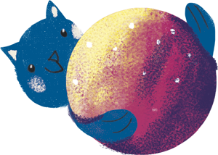
HAY BOTIQUINES BLANCOS Y TAMBIÉN BOTIQUINES DE COLORES4 COMO LOS QUE USAN LAS PROFESORAS Y LOS PROFESORES DE LAS ESCUELAS HOSPITALARIAS Y DOMICILIARIAS DE NUESTRA PROVINCIA, QUE VAN AL ENCUENTRO DE LAS INFANCIAS HACIENDO REALIDAD EL DERECHO A LA EDUCACIÓN.

EN OCASIONES, DE LOS BOTIQUINES SALEN OBJETOS PARA JUGAR, COMO
ESTA PELOTITA MÁGICA DE LAS EMOCIONES.

¿QUÉ ES UNA PELOTITA MÁGICA DE LAS EMOCIONES?
ES UN OBJETO QUE PUEDE TOMAR DIFERENTES FORMAS, SE USA PARA EXTERIORIZAR EMOCIONES Y EXPERIMENTAR SENSACIONES AL MANIPULARLA.
INSTRUCCIONES PARA ARMAR UNA PELOTITA MÁGICA MATERIALES
- UN GLOBO DEL COLOR QUE DESEEN.
- HARINA, TALCO O FÉCULA DE MAÍZ PARA RELLENAR.

PROCEDIMIENTO
CON AYUDA DE QUIENES ACOMPAÑAN, RELLENAR EL GLOBO CON ALGUNOS DE LOS MATERIALES PROPUESTOS, DEJANDO ESPACIO PARA ANUDAR EN LA PARTE DE ARRIBA, Y ASÍ DAR FORMA A LA PELOTA.

¿QUÉ PUEDEN HACER CON ELLA?
PUEDEN DIBUJARLE CARAS, CON DIFERENTES OJOS, BOCAS Y NARICES. PONERLE UN NOMBRE. HACERLA RODAR POR EL PISO O VOLAR EN EL PEDACITO DE CIELO QUE TENGAN EN SUS CASAS. HABLARLE DESPACITO, CANTARLE UNA CANCIÓN Y COMPARTIR CÓMO SE SIENTEN CADA DÍA.

- ¿QUÉ FORMAS PUEDE TOMAR LA PELOTA MÁGICA CON SUS EMOCIONES?
- ¿IMAGINAN CARAS PARA LA ALEGRÍA, LA TRISTEZA, EL ENOJO?
- ¿QUÉ COLORES ELEGIRÍAN PARA CADA EMOCIÓN?

4 Propuesta inspirada en los botiquines de las emociones. Recursos didácticos de la modalidad Educación Hospitalaria y Domiciliaria (2021).

EL RINCÓN ANCESTRAL
LA BIBLIOTECA ATESORA LAS VOCES DE LOS PUEBLOS ORIGINARIOS, SUS ECOS, LAS
NANAS…

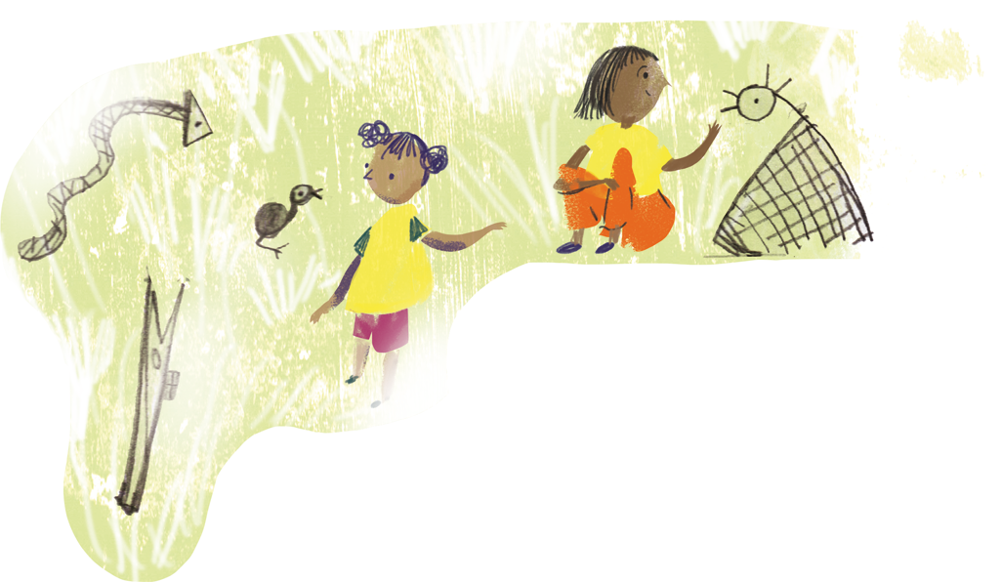
LOS SONIDOS DE LOS DISTINTAS LENGUAS DE PUEBLOS ORIGINARIOS SON MUY SUAVES Y MELODIOSOS. PARA COMPROBARLO, INVITAMOS A ESCUCHAR ESTOS TRES CANTOS DE ARRULLO, UNO DEL PUEBLO GUARANÍ, OTRO DEL PUEBLO QOM Y UNO DEL PUEBLO MOCOVÍ.

DUERME NUGUT CANTO DE CUNA MOCOVÍ DANISA LEZCANO

TAKUARY PORÁ
CANTO DE ARRULLO GUARANÍ RECOPILACIÓN: RUBÉN PÉREZ BUGALLO VOZ: GRACIELA MENDOZA
https://youtu.be/J_3i6SCmr1w

ETERI KATU RAEPA RARUAIJA JEROYI JAGUA JAGUA GUA
TAKUARÍ PORÁ IJEIJE IJEIJE ETERI KATU RAEPA
RARUAIJA JEROYI JAGUA.

CANCIÓN DE CUNA QOM
JAVIER CABRERA
https://youtu.be/aoQa8Unxc2k

AHUOCHE… IALCOLEC… AHUOCHE… IALCOLEC… CHA´AYE SO TAGARE ILAIQUE CA QONOC AHUOCHE… IALCOLEC… AHUOCHE… IALCOLEC…
DUERME HIJO DUERME HIJO PORQUE TU PAPÁ
FUE A BUSCAR ALIMENTO DUERME HIJO
DUERME HIJO.
RA'ASA SE VA, SE CANSÓ, SE ESCONDIÓ ES TARDE YA, SHIRAIGÓ VA A BRILLAR MAMÁ CANTANDO, LLAMA AL NUGUT
A LAVAR LASHIC PORQUE MUCHO SE ENSUCIÓ.
QUIERE DORMIR, PERO HA DE LLENAR RACOM CA'AMINI, EN LA MESA HAY GUISO
ASO' DICE EL NIÑO, TORTAS FRITAS HA DE QUERER
ES TARDE YA, SHIRAIGÓ BRILLANDO ESTÁ.

COLAC NUGUTOQUI', VAMOS NIÑO MOCOVÍ ES HORA YA DE IRSE A DORMIR
COLAC NUGUTO'LI, VAMOS NIÑA MOCOVÍ QUE TAMBIÉN BRILLÓ UNA LINDA VACANI.
MAÑANA VA A VOLVER A BRILLAR RA'ASA Y IATE'E SE VA A PONER A AMASAR
PERO TIENES QUE DORMIR SÉ UN BUEN NIÑO MOCOVÍ.

¿Sabían qué?
Cuando llegaron los españoles a conquistar América había, al menos, una docena de pueblos originarios de diferentes etnias. En nuestra provincia: QOM, Abipones, Mocovíes, Quiloazas, Mocoretá, Calchimnes, Corondas, Carcaraes, Timbúes, Chanás, Querandíes, Guaraníes.

VAMOS LLEGANDO AL FINAL DEL RECORRIDO
EL CUADERNO JUEGA A SER UNA BIBLIOTECA, PENSADO, ENCUADERNADO Y DIBUJADO
PARA USTEDES.

DESDE EL RINCÓN ANCESTRAL SE ABREN LAS PUERTAS A NUEVOS SUEÑOS POR ATRAPAR, A ALGO NUEVO POR INVENTAR...

UNA PROPUESTA: INSPIRARSE EN LOS DISTINTOS RECORRIDOS DEL CUADERNO. ¿CUÁL ELIGEN? ¿POR QUÉ?

PENSAR, DISEÑAR, ESCRIBIR, DIBUJAR Y GUARDAR EN SU CAJITA JUNTO A LAS FRASES ESCRITAS O SUSURRADAS, UN JUEGO MATEMÁTICO O UN LIBRO ÁLBUM, UN POEMA O UNA CANCIÓN, UN JUEGO PARA EL PATIO O UNA ARTESANÍA.

EN LOS PRÓXIMOS MESES, PODRÁN LLEVARLO, A LA SALA DE 5 O AL PRIMER GRADO PARA SEGUIR JUGANDO Y APRENDIENDO JUNTO A SUS DOCENTES, LAS COMPAÑERAS Y LOS COMPAÑEROS.

AHORA SÍ…
AHORA QUE ESTÁS A PUNTO DE SALIR DEL CUADERNO GUÍA, AL IGUAL QUE ALICIA SALIÓ DE LA MADRIGUERA. AHORA QUE ESTÁS A PUNTO DE DAR EL PASO Y DEJAR ATRÁS LA BIBLIOTECA, ASÍ COMO BASTIÁN DEJÓ LA DEL SEÑOR KARL EN LA HISTORIA INTERMINABLE, AHORA QUE LLEGASTE HASTA AQUÍ TE DECIMOS QUE LOS QUE ENSEÑAN Y APRENDEN JUGANDO, SIEMPRE TIENEN UNA PORCIÓN DE CIELO ENCENDIDA. PERO ÉSA ES OTRA HISTORIA Y DEBE SER CONTADA EN OTRA OCASIÓN.

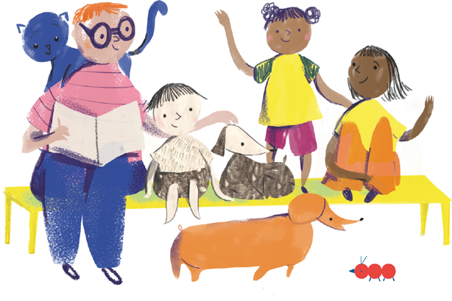

¿Cómo te resultó trabajar con este cuaderno?
A continuación te compartimos un enlace http://www.santafe.gov.ar/educacion/cuadernos-serie3 donde podrás ingresar y dejar apreciaciones, sugerencias, aportes.

ARAÍ Y EL CARPINCHO PARA RECORTAR
PUEDEN ARMAR UN TEATRILLO CON CARTONES, TELAS, PAPELES DE COLORES Y
DECORARLO CON MATERIALES RELACIONADOS CON EL RÍO Y LA ISLA: ARENA, TIERRA, CORTEZAS DE ÁRBOLES, HOJAS, CARACOLES Y TODO LO QUE SE LES OCURRA, O TAMBIÉN, HACER UN ESCENARIO DE FONDO PARA MANIPULAR CON LOS TÍTERES POR DELANTE.

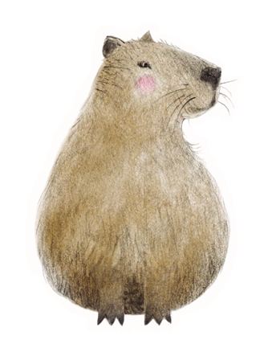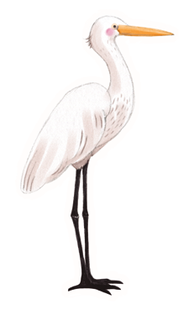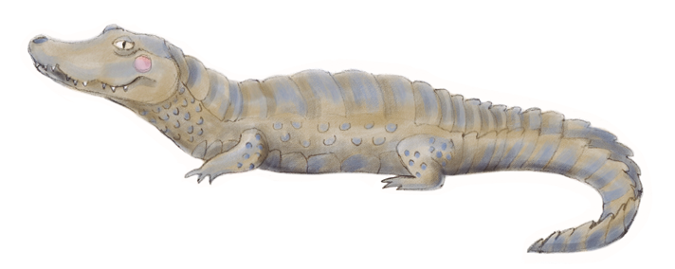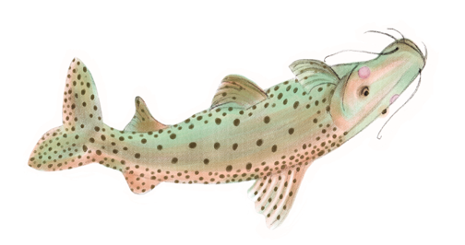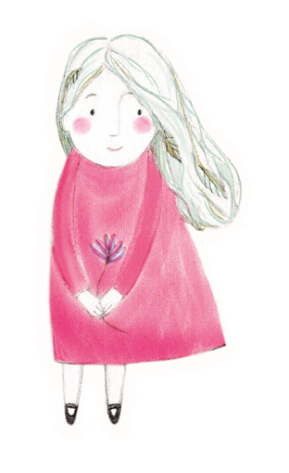CORTAR
CORTAR

DOBLAR

CORTAR

DOBLAR

DOBLAR

DOBLAR

DOBLAR

DOBLAR

DOBLAR

PEGAR

DOBLAR

PEGAR

DOBLAR

PEGAR

CORTAR

DOBLAR

DOBLAR

ILUSTRADORA DE ARAÍ Y EL CARPINCHO PARA RECORTAR: CLAUDIA DEGLIUOMINI
DIRECCIÓN GENERAL DEL PROYECTO: FLORENCIA RUIZ FERRETTI
DOBLAR

PEGAR

Ministerio
de Educación

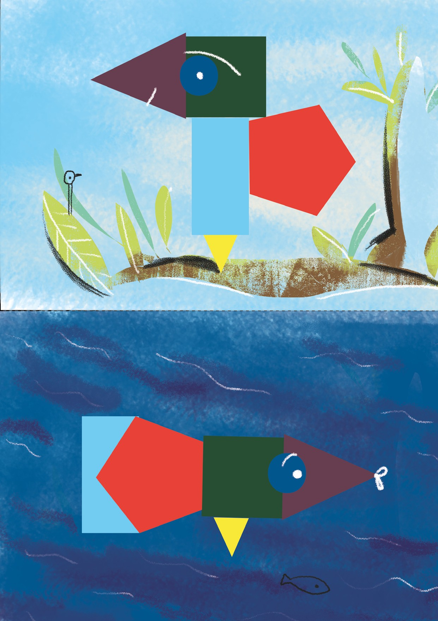
LADO 1

LADO 1

LADO 2

LADO 2

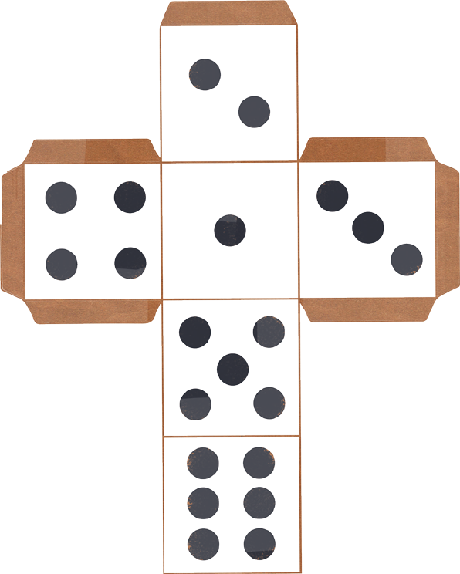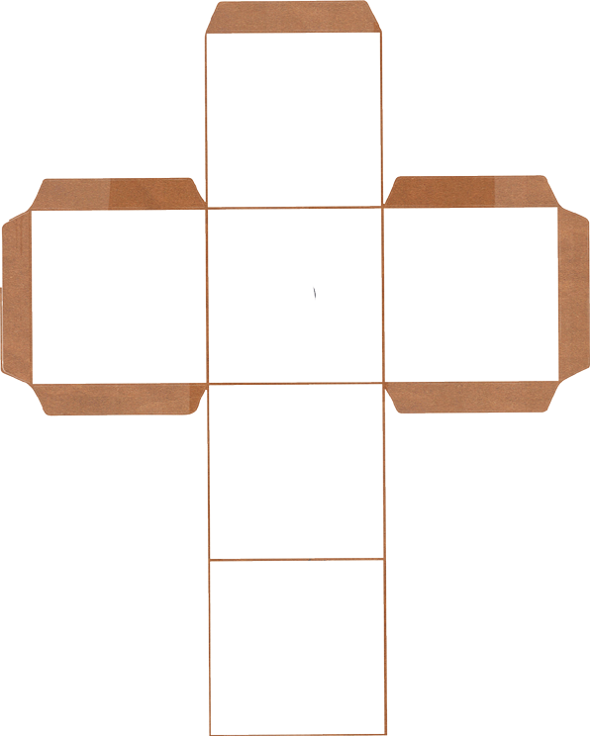

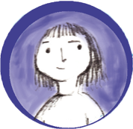
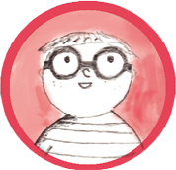
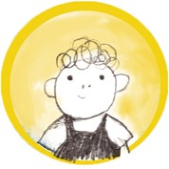
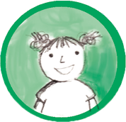

Ministerio
de Educación

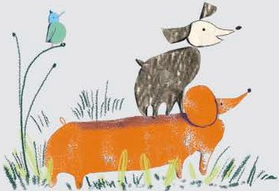

Tmlr 1 I
Santa Fe

9 789878 364841
Provincia

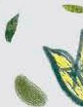
Ejem plar de d istribu c i6n gratu ita
Prohibida su venta Ministeriode Edu c a ci 6 n

